ДЕПАРТАМЕНТ КУЛЬТУРЫ МЭРИИ г.о. ТОЛЬЯТТИ
445020 Тольятти, ул. Белорусская, 33, т. (8482) 543-373, e-mail: evtushevskaya.on@tgl.ru
Пресс-релиз
Новости культуры

15-21 июня 2015 г

Самое интересное:

18.06 в 20.30 - Торжественное открытие летнего кинотеатра «Под звездным небом Тольятти» КДЦ «Буревестник»,
21.06 в 18.00, в Парке культуры и отдыха Центрального района выступает Русский оркестр и солисты филармонии, дирижер — Василий Кормишин,
21.06 в 19.00 на Площади Искусств (перекресток улицы Победы и Молодежного бульвара) Тольяттинская филармония проводит концерт «Что такое молодость?», посвящённый Дню молодежи,
21.06 в 18-00 в Парке культуры и отдыха Комсомольского района состоится Концертная программа, посвященная Дню памяти и скорби «Этот страшный день»,

МАУИ «ТЕАТР ЮНОГО ЗРИТЕЛЯ «ДИЛИЖАНС»
Пр.Степана Разина, 93, телефоны:34-53-72 (касса),34-09-80 (адм.),34-20-50 (приемная),
34-09-80 Мацкевич Н.Л., st.razina-93@bk.ru , tlt-t-diligence@list.ru,
Сайт: teatrdiligence.ru «ВКонтакте»: k.com/theater_diligence
В «Одноклассниках»: odnoklassniki.ru/diligence Бронирование: st.razina_93@bk.ru

16 июня (вт.) 18.00 Театр кукол-марионеток (г. Самара)
«АЛЕНЬКИЙ ЦВЕТОЧЕК» (С. Аксаков) 0+
Волшебную сказку «Аленький цветочек» Сергей Аксаков посвятил своей внучке Оленьке.
Удивительная история о том, как можно, не видя человека, оценить его нежность, заботу. Сказка о красоте души, спрятанной в ужасном обличии.
Героев сказки можно уважать за верность купеческому слову, за ответственность за свои слова, за умение совершать поступки.
Наградой им – развеянные чары колдуньи и славный, добрый, счастливый конец удивительной истории.
Продолжительность: 50 мин.
Цена билета: 150 руб.

ВНИМАНИЕ! Драматические спектакли для детей, в силу особенности развития и восприятия ребенка, рекомендуются к просмотру с 3 лет

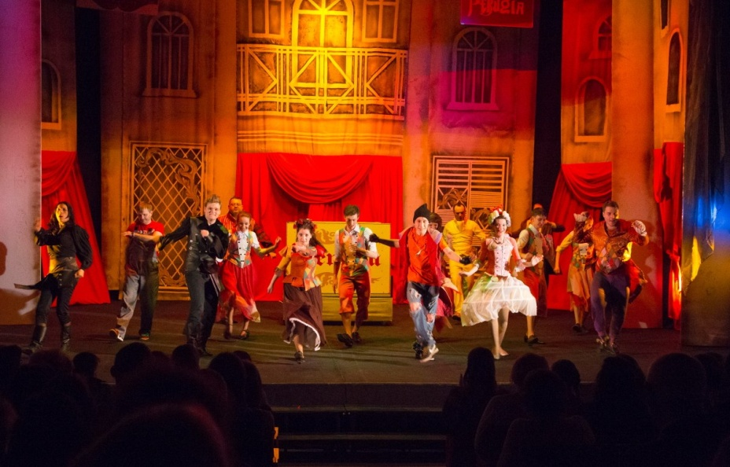 | 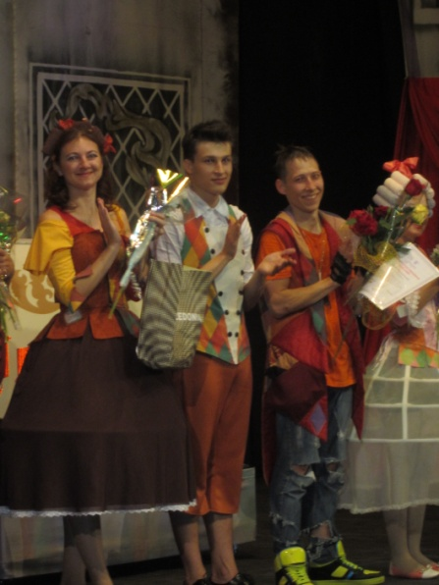

18 июня (чт.) 19.00 «СЛУГА ДВУХ ГОСПОД, или ТРУФФАЛЬДИНО
В ВЕНЕЦИИ» (К. Гольдони)12+
Жанр: комедия
Эксцентричная, веселая комедия, премьера которой состоялась год назад в День Театра, известна уже за пределами города и области.
Спектакль завоевал Гран-при IX Фестиваля театров малых городов России (ноябрь 2014 г.), а исполнитель главной роли Петр Зубарев был признан «Лучшим актером фестиваля». За эту же роль Петр Зубарев был отмечен специальным призом жюри высшего профессионального конкурса региона «Самарская театральная Муза-2014».
Тонкий юмор, зажигательная игра актёров, переплетение сюжетных ходов и импровизации, веселые розыгрыши дали возможность, не теряя чистоты звучания литературы, вернуться к истинно народной энергии театра, свойственной «комедии дель арте».
Карло Гольдони был бы рад озорным проделкам своего героя на тольяттинской сцене…
Продолжительность: 1 ч. 30 мин.+антр+1 час.
Цена билета: 150, 200, 300 руб.

21 июня (вс.) 11.00 «ТРИ ПОРОСЕНКА» (К. Плеханов) 0+
Жанр: детская рок-опера
Всем знакомая сказка про трех поросят стала музыкальной сказкой!
Да и действие происходит не в сказочном лесу, а в оперном театре. Вас ждут головокружительные погони на сцене, множество забавных ситуаций, в которые попадают герои и веселые песни.
И детям, и взрослым будет над чем посмеяться!
Продолжительность: 1 ч.10 мин.
Цена билета: 100 руб.
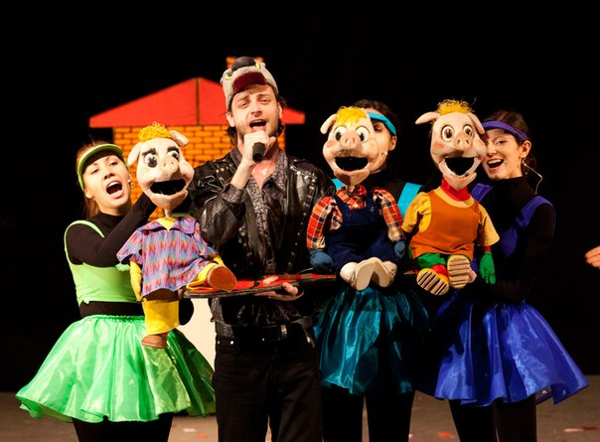 | 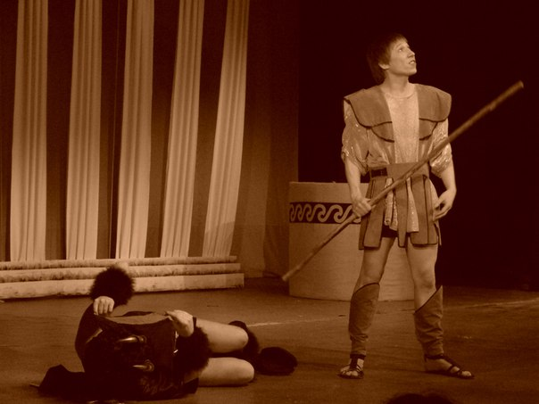
21 июня (вс.) 18.00 «ПРИКЛЮЧЕНИЯ ГЕРКУЛЕСА» (В. Жарков) 0+
*** Драматические спектакли для детей рекомендуются к просмотру с 3 лет
Виталий Жарков
Жанр: сказка по античной мифологии
Молодой силач Геркулес, из-за несговорчивости богов Зевса и Геры вынужден совершить три подвига до захода солнца, не пользуясь своей силой. Его поджидают козни бога Аида, бои со сказочными зверями, встречи с необычными существами. Чем закончится этот невыполнимый каприз богов для Геркулеса, и успеет ли он в срок?
Продолжительность: 1 час.
Цена билета: 120 руб.

Пост-релиз
НЕОБЫЧНЫЙ ФЕСТИВАЛЬ - НЕОБЫЧНОЕ НАЧАЛО
В среду состоялась пресс-конференция, посвященная открытию VI фестиваля «Премьера одной репетиции».
Проект-победитель (из семи работ, представленных актерами Театра «Дилижанс») ждет участь репертуарного спектакля. Все остальные проекты фестиваля проходят проверку зрительского жюри на зрелищность и социальную необходимость заявленной темы.
В практике проведения фестиваля – нововведения.
1. Показ проектов будет на 2 сценических площадках: показы в 18.00 и 19.00 будут на главной сцене театра "Дилижанс", в 20.00 и в 21.00 - на малой сцене театра "Дилижанс" "Черный квадрат".
2. Журналистам доверена миссия - выбрать лучшего актера и лучшую актрису фестиваля.
3. Каждый зритель после спектакля может сделать отметку увиденному по 10-бальной шкале.
4. Появится Экспертный совет бизнесменов города, которые смогут выделить самый перспективный, с точки зрения окупаемости, спектакль.
Пресс-конференция в ТЮЗ «Дилижанс», по воле художественного руководителя Виктора Мартынова и благодаря творческому отношению режиссеров, превратилась в презентацию проектов фестиваля.

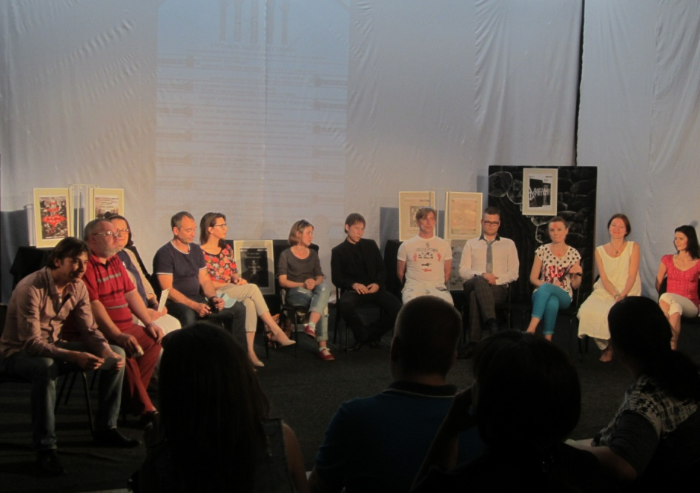 | 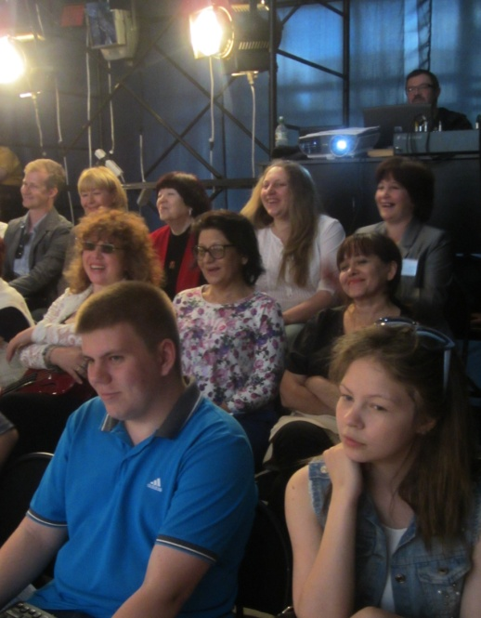
Журналисты увидели в двухминутных выступлениях авторов квинтэссенцию, сущность проекта каждого режиссера. А вместе всё это выглядело хорошо продуманным театральным действием – необычным и интригующим.
Благодаря фестивалю «Премьера одной репетиции» у актеров появляется возможность реализовать вместе с коллегами-единомышленниками свои творческие идеи.
«Исполнение мечты – это главное для каждого актера и режиссера», - так сказал во вступительном слове Алексей Солодянкин. Его (совместный с Михаилом Сусловым) проект «Мастер и Маргарита» долгое время оставался даже без аннотации. И тому есть причина – сложно рассказывать вкратце о произведении, у которого просто название говорит само за себя. Но тем интереснее театральное воплощение литературного шедевра – высотой планки требований. Пожелаем удачи!
Театральная пауза, как символ поговорки «Молчание – золото», стало заявкой на моноспектакль Петра Зубарева.
«Злой спектакль» - одна из пьес московского авангардного режиссера и драматурга Владимира Клименко. Именно этот спектакль Петр Зубарев предлагает зрителям с одной лишь просьбой: излишне эмоциональным и впечатлительным людям поберечь себя и выбрать другой спектакль фестиваля.

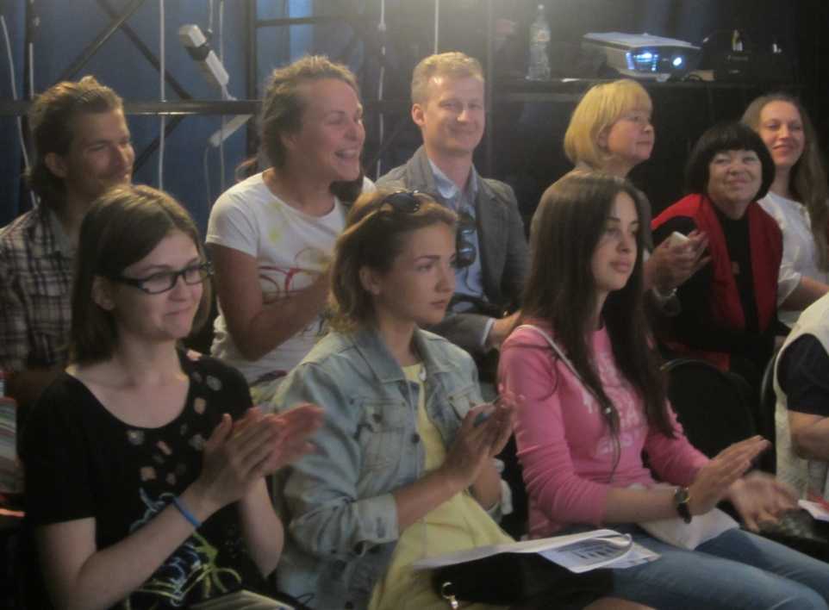 |  | 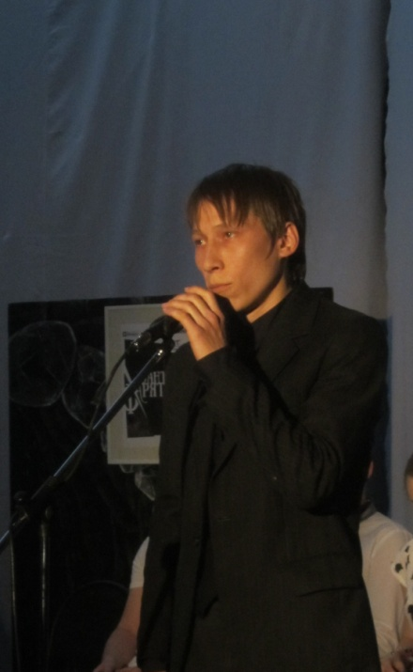
 |  | Петр Зубарев

Балет, музыка, цирк, театр – все жанры в одном соединились в проекте «Треклятая». Редкое, по нашим временам, прозвище получила от одного из хозяев героиня повести А.П. Чехова «Каштанка». Этот, единственный спектакль фестиваля с возрастным цензом 6+, представляет тольяттинский театр «Вариант».
Ответ на вопрос – отчего так мало на фестивале детских спектаклей – журналисты встретили смехом. «Мы так много в течение сезона играем детских спектаклей, дайте нам шанс «оторваться» от будней».
Корреспонденты газет, радио и электронных изданий – фрилансеры и маститые журналисты - поддались обаянию Ирины Храмковой и Екатерины Федощук. Аплодисментами наградили презентацию рискованного, экспериментального проекта Алены Савельевой – он построен на документальной основе.

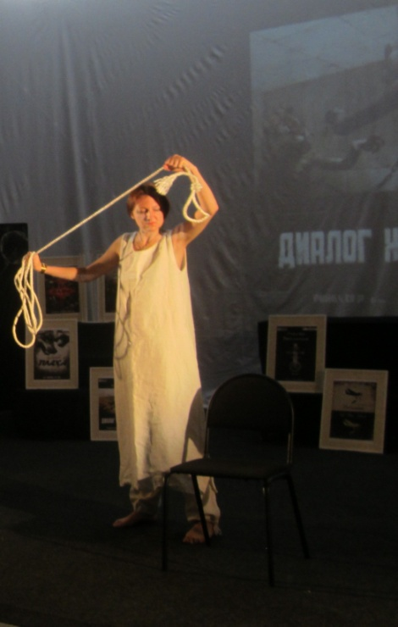 | 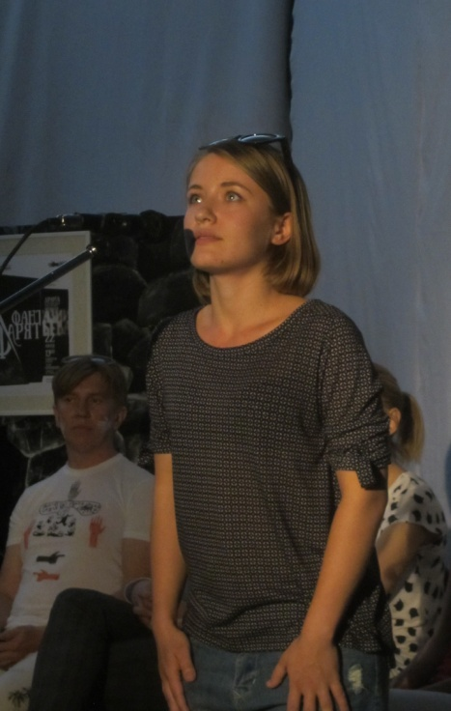 | 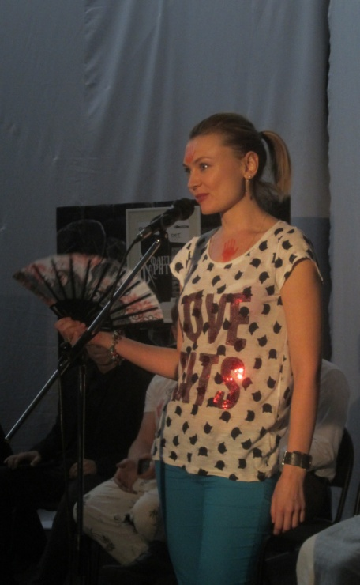
Екатерина Федощук | Алена Савельева | Ирина Храмкова
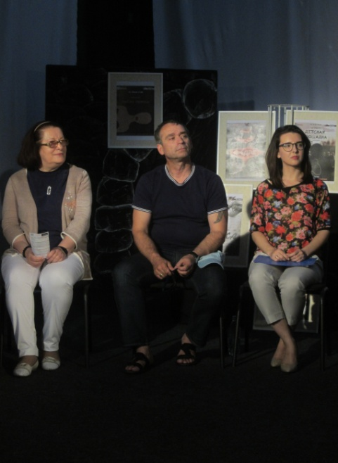 | 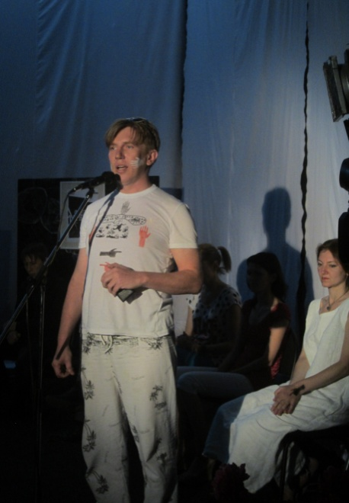
Галина Швецова,  Андрей Амшинский,  Екатерина Зубарева | Дмитрий Марфин | Екатерина Зубарева

Четкий ритм барабана отметил графичность проекта Екатерины Зубаревой. Ее проект по роману Чингиза Айтматова «Плаха» в записях почти у всех журналистов был отмечен особо. Имя Екатерины Зубаревой, благодаря фееричному успеху ее спектакля «Превращение», под особым вниманием театралов Тольятти.
Яркий, музыкальный спектакль «Маленький принц», иллюстрациями у которого будут песочные рисунки художника Екатерина Чохели, представила Екатерина Завьялова. По ее замыслу, музыкальное сопровождение сказки Антуана де Сент-Экзюпери может помочь расширить границы фантазии зрителей.
Из аннотации на спектакль: «Для получения новой формы взаимоотношений со зрителем, героем концерта-спектакля выступает не только актер, но и 5 духовых музыкальных инструментов, декорациями становятся мимолетные песочные образы, картой странствия - мелодия оригинального текста автора.
Новый взгляд на «Маленького принца», получен в результате синтеза 4 видов искусств: музыки, театра, литературы и изобразительного искусства. Это позволит с большим успехом выполнить призыв Антуана де Сент-Экзюпери подойти ближе к своей душе, стряхнуть взрослость для того, чтобы ощутить переживание, через которое рождается истина». Возрастной ценз проекта 12+.
Необычное прочтение фантастического рассказа Брэдбери пообещал в своем проекте Дмитрий Марфин.
Возвращение к классикам литературы будет в проекте Леонида Дмитриева.
Такое разнообразие творческих проектов, насыщенность театральной программы фестиваля – как подарок театралам среди летнего затишья.
Приглашаем за билетами – сейчас, и за впечатлениями – в дни фестиваля!

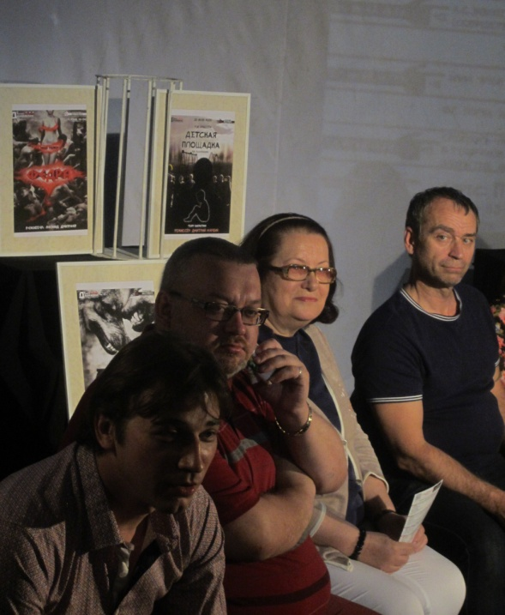 | 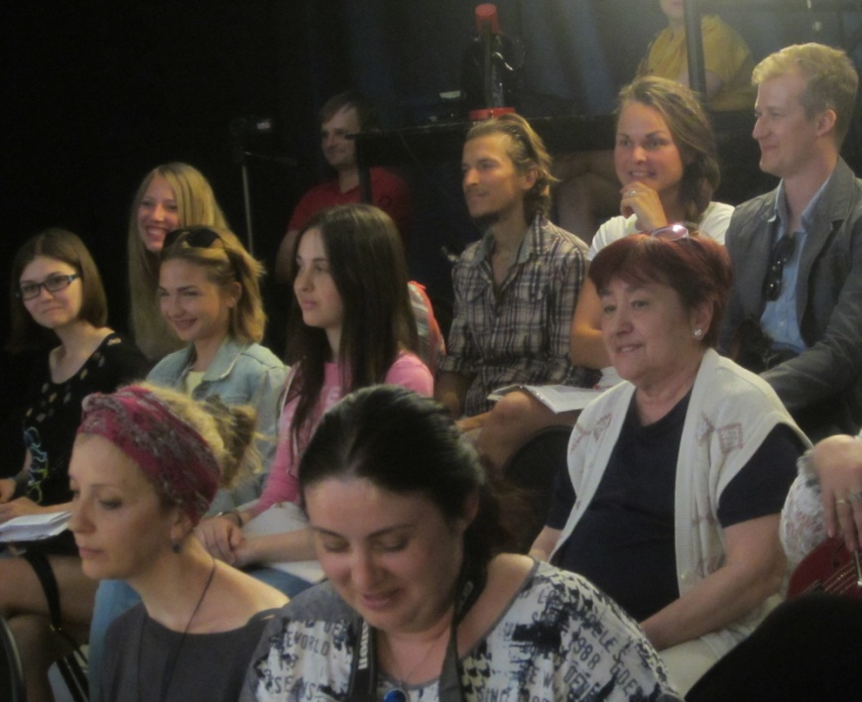

ВНЕ КОНКУРСА
22 июня (пн.) 19.00 Открытие фестиваля.
«ФАНТАЗИИ ФАРЯТЬЕВА» (по мотивам пьесы Аллы Соколовой) 16+
«О.С.Т.» «Открытый студийный театр» (г. Екатеринбург)
реж. Ирина Лядова
Это история о любви, в которой чувства становятся сильнее разума и начинают разрушать душу. Мир фантазии, вне времени и вне пространства, помогает герою преодолеть эту муку.
Цена билета: 200 руб.

ВНЕ КОНКУРСА
22 июня (пн.) 21.00 На сцене «Черный квадрат»
«ЛЫСАЯ ПЕВИЦА» (по мотивам пьесы Эжена Ионеско) 18+
Драматический театр им. А.Н. Островского (г. Димитровград)
Жанр: антипьеса
Несколько эскизов на тему театра абсурда…
Эжен Ионеско изучает постепенное или катастрофическое отчуждение людей, превращающее их в придатки Системы.
В центре сюжета две супружеские пары, отношения между которыми с каждой минутой все более закручиваются в круговерть абсурда и символизма.
ДЛЯ СПРАВКИ:
Первая пьеса классика театра абсурда Эжена Ионеско. Ионеско написал свою «Лысую певицу» под впечатлением англо-французского разговорника: все знают, какие бессмысленные фразы во всяких разговорниках, предполагающих запоминание целых предложений. Название пьесы первоначально было «Англичанин без дела», но из-за оговорки одного из актеров сменилось на то, под которым пьеса стала всемирно известной.
Режиссер-постановщик:
Олег Александров
Актеры:Сергей Евдокимов, Екатерина Шаповалова, Андрей Лазарев, Юлия Калиберда, Павел Митякин, Елена Лазуренко, Наталия Константинова, Константин Мануйлов,
Цена билета: 200 руб.

23 июня (вт.) 19.00
Проект Алексея СОЛОДЯНКИНА и Михаила СУСЛОВА.
«МАСТЕР и МАРГАРИТА. НАЧАЛО» (Михаил Булгаков) 14+
Жанр: мистический спектакль
Действие происходит в 1920—1930-е годы в сталинской Москве и в годы жизни Иисуса Христа в Ершалаиме. Мастер с гениальным озарением описал последние дни жизни Спасителя в своем романе о Понтии Пилате, за который поплатился свободой. Его тайная возлюбленная Маргарита готова на сделку с дьяволом, лишь бы спасти Мастера. В это время некто Воланд, посетивший Москву со своей свитой, наводит ужас на обывателей. Но в мире, где укоренилось зло, и засела нечистая сила, проделки сатаны, окрашенные искрометным юмором, оборачиваются возмездием за людские грехи и пороки.
Продолжительность: ???
Актеры: Михаил Суслов, Константин Федосеев, Артем Машин, Ирина Храмкова, Алена Левичева, Леонид Дмитриев, Рустам Фазулов, Алексей Солодянкин
Обсуждение. Зрительское голосование. Цена билета: 150 руб.

23 июня (вт.) 21.00 На сцене «Черный квадрат»
Проект Екатерины ФЕДОЩУК.
«ДИАЛОГ ЖИВОТНЫХ» (Патрик Бессон в переводе Инны Чекаловой) 18+
Жанр: фантастика.
Что движет нами? Инстинкты. Инстинкт выживания, самосохранения и другие. Они могут быть хорошо развиты, а могут еще спать.
Что же тогда чувство удовольствия от одиночества – инстинкт самосохранения или эгоизм? Приглашаем на диалог.
Актеры: Дмитрий Марфин и Леонид Дмитриев.
Продолжительность: 40 мин.
Обсуждение. Зрительское голосование. Цена билета: 150 руб.

24 июня (ср.) 19.00 Проект Леонида ДМИТРИЕВА.
«ФЕДРА» (Жан Расин в переводе М.А. Донского) 18+
Жанр: трагедия
Бессмертное творение французского классика, основанное на древнегреческой трагедии Еврипида.
Борьба страсти и долга, любви и чести, чувств и разума. Мир, где помысел о грехе карается с той же строгостью, что и сам грех. Именно на этом фоне разворачивается трагедия главной героини, отвергнутой богами и самой судьбой.
Спектакль полон неожиданных переходов, что, хочется верить, сделает его украшением фестиваля.
Актеры: Федра - Ирина Храмкова, Корифей - Дмитрий Кошелев,
Хор: Марина Ванюкова, Петр Зубарев, Константин Федосеев, Ирина Ануфриева
Продолжительность: 1 час 40 мин.
Обсуждение. Зрительское голосование. Цена билета: 150 руб.

24 июня (ср.) 21.00 На сцене «Черный квадрат»
Проект Алены САВЕЛЬЕВОЙ.
«НЕСБЫВШЕЕСЯ. ТАНЯ. АННА. ХЕЛЬГА» 12+
Жанр: документальный спектакль.
Три девочки ведут дневниковые записи в разные периоды второй мировой войны. Еврейка в оккупации, блокадница и дочь фашистского лидера хотят жить, бунтуют против свалившихся на них перемен, надеются, влюбляются, борются и в какой-то момент даже смиряются с неизбежностью смерти… Словом, взрослеют на наших глазах.
Таня Савичева. Анна Франк. Хельга Геббельс. Дети войны.
АКТЕРЫ: Ася Гафарова, Оксана Брыжатая, Алена Савельева
Продолжительность: 1 час.
Обсуждение. Зрительское голосование. Цена билета: 150 руб.

25 июня (чт.) 19.00
Проект Дмитрия МАРФИНА.
«ДЕТСКАЯ ПЛОЩАДКА» (Рэй Брэдбери в переводе Р. Рыбкина) 12+
Жанр: фантастика.
Вы уверены, что вы хотели бы вернуться в детство?.. А если это современное детство со своими - жестокими - играми? Любите ли Вы чужих детей? Что такое страх за своего ребёнка? Как он в нас появляется? Почему становится параноидальным? Почему мы не доверяем своим детям?
Главному герою надо ответить себе на все эти вопросы. Для этого ему нужна ДЕТСКАЯ ПЛОЩАДКА
В ролях:
Чарли - Антон Гусьмэн, Кэрол - Анна Митрофанова, Джимми - Григорий Казаков, Томми - Даниил Непомнящий
Дети : Диана Анкутдинова, Анастасия Куляева, Виктория Попова, Алёна Куценко, Лиза Лабодина, Лиза Кривуля, Таисия Запивахина, Виолета Коваленко, Саша Мурзина, Настя Свирида, Настя Медяник.
Продолжительность: 1 час
Обсуждение. Зрительское голосование. Цена билета: 150 руб.

25 июня (чт.) 21.00 На сцене «Черный квадрат»
Проект Екатерины ЗУБАРЕВОЙ.
«ПЛАХА» (Чингиз Айтматов, переложение на стихи - П. Зубарев) 14+
Жанр: драма
«… Дымы творящие,
Думы творящие,
Долю творящие.
Я всего лишь крылатая птица
В этой стае летящей,
Лечу и плачу,
Лечу и плачу,
Лечу и плачу…»
АКТЕРЫ: Константин Федосеев, Петр Зубарев, Дмитрий Кошелев, Марина Ванюкова, Екатерина Зубарева.
Продолжительность: 50 мин.
Обсуждение. Зрительское голосование. Цена билета: 150 руб.

26 июня (пт.) 19.00
Проект творческой группы: А. Амшинский, Е. Завьялова, «Хольц-квинтет», Е. Чохели (г. Тольятти).
«МАЛЕНЬКИЙ ПРИНЦ» (Антуан де Сент-Экзюпери) 12+
Музыкальная сказка с песочными иллюстрациями
Спектакль-странствие словно бы только для одного тебя…
Этот уникальный театральный практикум создан на основе не теряющих актуальность мыслей Антуана де Сент-Экзюпери, написавшего детскую книгу для взрослых «Маленький принц». Новый уровень понимания повести достигается за счёт максимального сокращения привычной театральной дистанции.
Каждого зрителя ожидает пронзительная встреча и диалог со своим внутренним ребёнком. Спектакль печальный и радостный одновременно.
В главной роли: Амшинский Андрей
Музыка: А. Рубцов, К. Дебюсси, Д. Лигети, Дж. Камбини, Ю. Фучик, К. Нильсен, П. Хиндемит.
Солисты: "Хольц-квинтет": Завьялова Екатерина (флейта), Новиков Владислав (гобой), Сафронова София (кларнет), Дверницкий Дмитрий (фагот), Рыкун Денис (валторна)
Продолжительность: 1 час
Обсуждение. Зрительское голосование. Цена билета: 150 руб.

26 июня (пт.) 21.00 На сцене «Черный квадрат»
Проект Театра «ВАРИАНТ» (г. Тольятти)
«ТРЕКЛЯТАЯ» (А.П. Чехов) 6+
реж. Г. Швецова-Скрипинская, Е. Ильюк
Это еще одно из прочтений повести А.П. Чехова «Каштанка».
Перед зрителем проходит сложная и удивительная история собаки (помесь таксы с дворняжкой), которой предстояло сделать сложный выбор между долгом и призванием.
Актриса: Екатерина Ильюк
Продолжительность: 50 мин.
Обсуждение. Зрительское голосование. Цена билета: 150 руб.

27 июня (сб.) 18.00
Проект Петра ЗУБАРЕВА (моноспектакль)
«ЗЛОЙ СПЕКТАКЛЬ,
или Лучше бы было этому человеку не рождатьсЯ…» (Клим) 18+
Жанр: драма
«8 из числа 7», или семь дней с «Идиотом».
«НЕЧТО» не имеющее «НИЧЕГО» общего с романом.
Актер: Петр Зубарев
Предупреждение:
Не рекомендован просмотр людям с сердечными заболеваниями и повышенной эмоциональностью.
Продолжительность: 50 мин.
Обсуждение. Зрительское голосование. Цена билета: 150 руб.

27 июня (сб.) 20.00 На сцене «Черный квадрат»
Проект Ирины ХРАМКОВОЙ
«ДОМ БЕРНАРДЫ АЛЬБЫ» (Федерико Гарсиа Лорка) 14+
Жанр: драма о судьбе женщин в испанских селеньях
После похорон мужа, мать объявляет траур на восемь лет в своем доме, где живут пять дочерей.
Старшую дочь собираются отдать замуж за самого красивого парня в деревне. Что же будет проходить в замкнутом пространстве полном женщин?
В РОЛЯХ: Бернарда –Ирина Шугаева, Понсия – Наталья Селиванова,
Ангустиас – Екатерина Федощук, Магдалена – Ирина Ануфриева,
Амелия – МаринаВанюкова, Мартирио – Оксана Брыжатая, Адела – Алена Левичева, Мария Хосефа (мать Бернарды) –Екатерина Зубарева,
Служанка – Екатерина Миронова
Продолжительность: 1 час 30 мин.
Обсуждение. Зрительское голосование. Цена билета: 150 руб.

ВНЕ КОНКУРСА
28 июня (вс.) 18.00 Спектакль-победитель V фестиваля одноактной драматургии «Премьера одной репетиции», выбранный по итогам зрительского голосования. Его премьера как репертуарного спектакля состоялась 20 февраля 2015 г.
«НОЧЬ ПОСЛЕ ВЫПУСКА» (В. Тендряков) 12+
Насколько хороша «игра в правду», с подростковым максимализмом и верой в исключительную – СВОЮ - правоту?
В спектакле по повести Тендрякова - ответы на многие вопросы и сегодняшних детей XXI века: отношения со сверстниками, с близкими людьми, с учителями. Отношения, которые будут проверяться уже не за школьными партами, а в реальной взрослой жизни.
Кто и как выдержит этот, первый во взрослой жизни, экзамен – в спектакле театра "ДИЛИЖАНС".
Спектакль-победитель V фестиваля одноактной драматургии «Премьера одной репетиции», выбранный по итогам зрительского голосования.
Продолжительность: 1 ч. 30мин.
Цена билета: 150, 200 руб.

19.30 ЗАКРЫТИЕ ФЕСТИВАЛЯ. Награждение.

ПРИМЕЧАНИЕ:
Показы в 18.00 и 19.00 идут на главной сцене театра "Дилижанс", в 20.00 и в 21.00 - на малой сцене театра "Дилижанс" "Черный квадрат".
По окончании каждого показа - открытое зрительское обсуждение. Приобретенный билет дает зрителю право голосовать за спектакль.
vk.com/club93161285 - адрес в интернете группы, посвященной фестивалю.
Открыта продажа билетов.

МБУИ ТЕАТР КУКОЛ «ПИЛИГРИМ»
(площадь Свободы. 2 Кандюкова Ольга Георгиевна, 26 35 02, teatrpiligrim@yandex.ru)

20 июня  Суббота | « Потешки»  Н.Гернет 0+ | 11-00
21 июня воскресенье | «Бука»  М.Супонин 0+ | 11-00

МБУИК «ТОЛЬЯТТИНСКАЯ ФИЛАРМОНИЯ»
(ул. Победы, 42, заказ билетов по т. 222 - 600 и на сайте www.filarman.ru,
тел. 26-21-93,нач. службы продвижения концертов Мария Сидлер)

Русский оркестр и солисты филармонии
Дирижер — Василий Кормишин
В программе: популярные произведения, песенные хиты
Время и место проведения: 21 июня, воскресенье, 18.00,
Парк культуры и отдыха Центрального района

Филармония объявила акцию «Оркестр и Я»
Друзья! Летом наши оркестры выступают в парках Тольятти. Тольяттинская филармония объявляет акцию «Оркестр и Я».
Размещайте в нашей группе ВКонтакте свою фотографию на фоне одного из филармонических оркестров и получайте пригласительный на концерт фестиваля "Мелодии осени".
Условия акции:
1. Вступите в группу филармонии Вконтакте http://vk.com/filarman
2. Сделайте репост этой записи у себя на странице. Не удаляйте запись до конца акции.
3. Сделайте на одном из летних концертов свое фото на фоне оркестра филармонии.
4. До 25 августа 2015 года разместите фото в альбоме «Оркестр и Я» группы Вконтакте (https://vk.com/album-1696186_215944703). Каждому снимку будет присвоен уникальный номер (при условии, что участник, загрузивший его, сделал репост этой записи).
5. До 1 сентября генератор случайных чисел выберет 10 победителей — обладателей пригласительных билетов на избранные концерты фестиваля «Мелодии осени».
Не забывайте следить за новостями в нашей группе — график открытых концертов может меняться в зависимости от погодных условий!
Полные условия акции — на сайте филармонии: http://filarman.ru/?p=4037

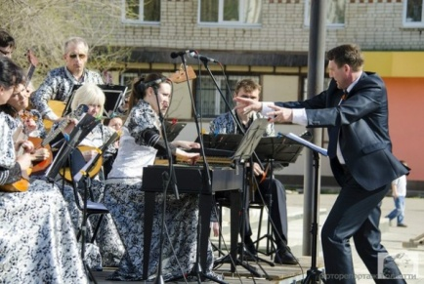
Информация об открытых концертах:
C 2014 года по инициативе Департамента культуры мэрии Тольятти возобновлена традиция открытых летних концертов коллективов филармонии.
В 2015 году в парках всех районов города выступят Русский и Джазовый оркестры и солисты Тольяттинской филармонии. В программе – популярные произведения, песенные хиты, традиционный джаз.

Концерт «Что такое молодость?»
Джаз-оркестр филармонии, дирижер — Валерий Мурзов
Солисты:
Инга Хорохорина вокал
Ольга Денщикова вокал
Александр Новиков вокал
В программе: хиты и популярные песни на русском языке в оригинальной обработке, виртуозные инструментальные пьесы
Время и место проведения: 21 июня, воскресенье, 19.00
Площадь Искусств (перекресток улицы Победы и Молодежного бульвара )
День молодежи в стиле ДЖАЗ
21 июня на стремительно обновляющейся Площади Искусств (перекресток улицы Победы и Молодежного бульвара) для всех горожан пройдет открытый праздник — День молодежи.
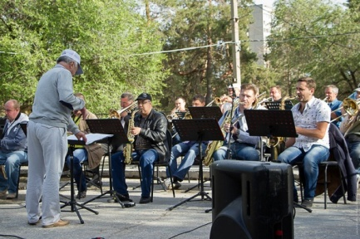
В 19.00 начнется концерт «Что такое молодость?», где известные пьесы разных времен и континентов прозвучат в исполнении Джаз-оркестра Тольяттинской филармонии и его солистов Инги Хорохориной, Ольги Денщиковой и Александра Новикова.
Горожан ждут джазовые хиты и популярные песни на русском языке в оригинальной обработке, виртуозные инструментальные пьесы, привезенные оркестром с Международного фестиваля на площади Искусств в Санкт-Петербурге, викторина на знание музыки и молодежи, а также музыкальные сюрпризы. Какие? Следите за новостями филармонии.
Вход свободный.

МАУ КДЦ «БУРЕВЕСТНИК»
(ул. Карла Маркса, 27 т./ф.: 93 01 66)

Детская развлекательная программа «Здравствуй, лето»
Время проведения: 15, 16, 17, 18, 19 июня
Место проведения: МАУ КДЦ «Буревестник»
Детей ожидает интересная, зажигательная игровая программа с просмотром фильма. Продолжительность программы 2 часа.
15 июня в 10-30 программа «На болоте у Бабы-Яги»
16 июня в 10-30 программа «Сказочник и Пеппи»
17, 18, 19 июня в 10-30 программа «Русские скоморохи»

Дополнительная информация:
- МАУ КДЦ «Буревестник», культурно-досуговый отдел: (8482)93-01-66.
- https://vk.com/kdcburevestnik

Летний кинотеатр «Под звездным небом Тольятти»
18 июня в 20-00 состоится открытие 2-го летнего сезона кинотеатра «Под звездным небом Тольятти» по адресу: ул. Карла Маркса, 27, МАУ КДЦ «Буревестник» (с тыльной стороны здания).
18 июня жителей города ожидает торжественное открытие 2-го сезона летнего кинотеатра. В программе вечера: концертная программа, показ известной комедийной драмы Георгия Данелии «Афоня» о жизни беззаботного слесаря-сантехника.
Каждый четверг на протяжении летних месяцев гости и жители города смогут смотреть фильмы бесплатно и на свежем воздухе. Пришедшие в летний кинотеатр «Под звездным небом Тольятти» смогут расположиться на стульях или на пледах и подстилках. С собой можно брать чай, еду и сладости, а вот алкоголь и табак запрещены на территории кинотеатра.
Напомним, что последующие фильмы тольяттинцы смогут продолжить выбирать при помощи опроса в группе «В контакте» https://vk.com/kdcburevestnik.
Да, и по традиции, мужчины помогают переносить стулья после просмотра в помещение КДЦ «Буревестник».

Пост-релиз

Народный ансамбль казачьей песни «Ставр»
покорил болгар на Фестивале роз

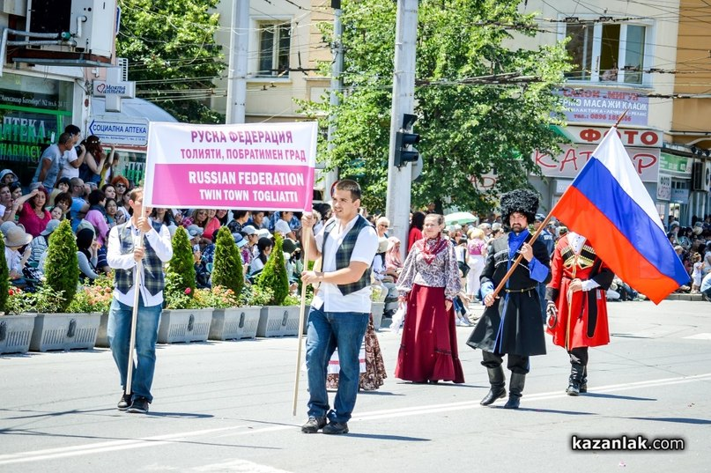
С 4 по 8 июня в болгарском городе Казанлык состоялся очередной, 112 по счету, Фестиваль Роз. От Тольятти с дружеским визитом в город-побратим был направлен Народный ансамбль казачьей песни «Ставр» МАУ КДЦ «Буревестник».

В нынешнем году исполнилось 20 лет со дня подписания Договора о дружбе и сотрудничестве между городами Тольятти (Россия) и Казанлык (Болгария). Фестиваль Розы в Казанлыке в 2015 году прошел под патронатом генерального директора ЮНЕСКО Ирины Боковой, высоко оценившей этот праздник, уходящий своими корнями в далёкое прошлое. Госпожа Бокова уверена, что праздник должен быть включен в список Всемирного нематериального наследия ЮНЕСКО.
Именно поэтому на тольяттинский коллектив возлагалась особая задача: не только достойно показать свой город на этом Международном фестивале, но и представить на торжестве всю Россию. С возложенной задачей «Ставр» блестяще справился.
Во время выступления на городской площади, коллектив, исполняя народные и казачьи песни, получил море оваций, восторженных криков и аплодисментов. Наиболее известные песни площадь пела вместе с тольяттинскими артистами. Туристы из Японии, Испании, Китая, Италии, Германии, России, Румынии, Турции, Греции, Македонии остались в восторге от русского народного творчества. После окончания программы они подходили к артистам, благодарили их за подаренный праздник, и фотографировались на память. Высокую оценку получило выступление тольяттинцев и у организаторов фестиваля, которые вручили коллективу Почетную грамоту Международного фольклорного фестиваля, и попросили «Ставр» выступить дополнительно, вне фестивальной программы.

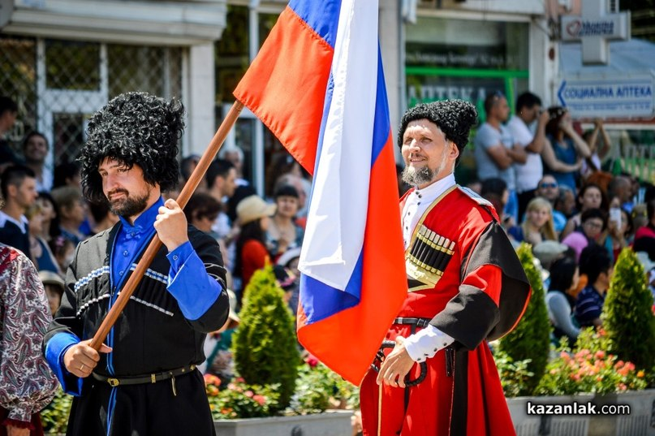

Кроме того, «Ставр», наряду с другими коллективами, принял участие в праздничном шествии, посвященном «Царице Розы», которую ежегодно избирают на фестивале. Тольяттинские казаки на протяжении всего шествия были встречены зрителями улыбками и овациями. Восторженные крики тысяч собравшихся болгар «Россия и Болгария – вместе» свидетельствовали о том, что побратимские отношения между Казанлыком и Тольятти в настоящее время стали еще крепче, вернее, надежнее.
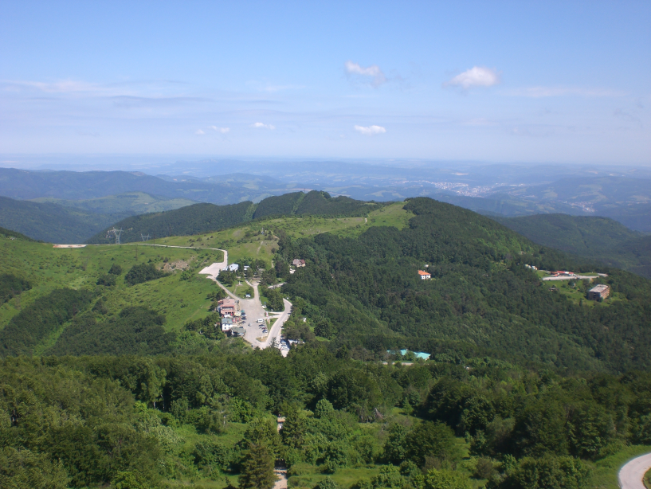
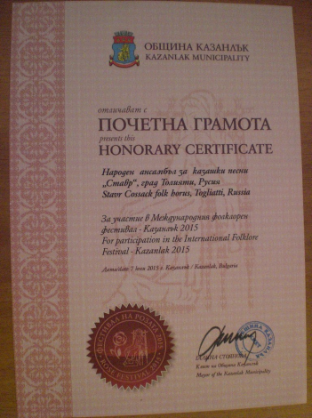
Организаторы фестиваля Розы, со своей стороны, подготовили богатую и интересную программу для гостей. Разнообразные экскурсии, выставки, концерты, фейерверки наполнили незабываемыми впечатлениями всех гостей Казанлыка.
Тольяттинцы посетили: фракийскую гробницу, исторический музей, салют в честь Королевы роз, музей розы, гору Шипка, на которой русские солдаты и болгарские ополченцы плечом к плечу сражались с турками за освобождение Болгарии от турецкого ига. На Шипке специально для россиян был показан фильм о военных событиях тех лет.

В заключительный день организаторы фестиваля и делегация от Тольятти поблагодарили друг друга
за профессионально выполненную работу и выразили надежду на дальнейшее плодотворное сотрудничество между городами-побратимами в разных сферах деятельности.

МБУК «ДОСУГОВЫЙ ЦЕНТР «РУСИЧ»
( ул. Носова д.10, справки по телефон 97-04-09, специалист по методике клубной работы Батова Елена Ивановна)

Экологическая программа «Вокруг света»
Время проведения: 17 июня 11-00
Место проведения: сквер МБУК ДЦ «Русич».
Мероприятие для детей, входит в летнюю программу по организации летнего отдыха и занятости детей.
Юные артисты клуба «Праздничный саквояж» покажут зрителям театрализованное представление «Лесные эльфы». Ребятам представится возможность поучаствовать в викторине и различных конкурсных игровых заданиях на знание природы родного края, а также пройти полосу препятствий «Туристическая тропа». Самые активные получат сладкие призы и сувениры.
Дополнительная информация по телефону 41-22-31, зав. отделом по работе с детьми и молодежью Гончарова Юлия Геннадьевна.

Спортивно-развлекательная программа «В здоровом теле – здоровый дух»
Время проведения: 18 июня 11-00
Место проведения: сквер МБУК ДЦ «Русич».
Досуговый центр «Русич» приглашает детей и взрослых поучаствовать в спортивно-развлекательной программе. Это будет настоящий спортивный турнир, в котором все желающие смогут показать свои физические способности, проявить смекалку и выносливость, поучаствовать в играх. Самые активные участники будут награждены сладкими призами. Мероприятие входит в летнюю программу по организации летнего отдыха и занятости детей.
Дополнительная информация по телефону 41-22-31, зав. культурно-массовым отделом Тимченко Светлана Сергеевна.

Вечер для молодежи «Музыкальный канал»
Время проведения: 18 июня 18-00
Место проведения: сквер МБУК ДЦ «Русич».
Досуговый центр «Русич» приглашает молодежь и всех любителей рок-музыки на программу «Музыкальный канал». В программе рок-клуб «Эпицентр» представит рок-группы «Just beginig» и «Русичи». Зрители услышат как старые, так и новые композиции в исполнении этих групп.
Дополнительная информация по телефону 41-22-31, режиссер массовых представлений Погорелец Светлана Михайловна.

Концертная программа, посвященная Дню памяти и скорби
«Этот страшный день»
Время проведения: 21 июня 18-00
Место проведения: Парк культуры и отдыха Комсомольского района.
22 июня 1941 года - одна из самых печальных дат в истории России - День памяти и скорби - день начала Великой Отечественной войны. Этот день напоминает нам о всех погибших в боях, замученных в фашистской неволе, умерших в тылу от голода и лишений. Мы скорбим по всем, кто ценой своей жизни выполнил святой долг, защищая в те суровые годы наше Отечество. Рано утром 22 июня 1941 года без объявления войны фашистская Германия напала на Советский Союз, нанеся массированный удар по военным и стратегическим объектам и многим городам. Так началась Великая Отечественная война. Во многих странах в этот день приспускают государственные флаги и вспоминают эту войну и погибших в ней. В этот день проходят различные памятные мероприятия с зажжением свечей, возложением цветов к памятникам и мемориалам.
В парке культуры и отдыха Комсомольского района Досуговый центр «Русич» представляет программу, посвященную этой печальной дате, в которой выступят творческие коллективы и отдельные исполнители города Тольятти: детская театральная студия «Ириска», театр танца «Монблан», вокальный ансамбль «Веселуха», Василий Пешков, Михаил Лебедев.
Дополнительная информация по телефону 41-22-31, зав. культурно-массовым отделом Тимченко Светлана Сергеевна.

МБОУ ДОД ЦРТДЮ «Истоки»
(ул.60 лет СССР, д.17, Малова Жанна Владимировна. тел. 40-48-12, 8-937-21-70-777, e-mail: istoki@edu.tgl.ru, istoki63@mail.ru)

18 июня в 10-30 час. приглашаем ребят на развлекательно-познавательную программу «В гостях у Бабы Яги», которая состоится в зоне отдыха при въезде в посёлок. В программе: путешествие по лесным опушкам, где живут лесные обитатели.
21 июня в 19.00 ч. приглашаем молодёжь на праздничную танцевально-развлекательную программу, посвященную Дню молодёжи. Мероприятие состоится на площади им. Денисова.
22 июня в 11.00ч. на площади им. Денисова состоится торжественное мероприятие, посвященное Дню памяти и скорби. В торжественном мероприятии примут участие ветераны ВОВ, почетные гости и учащиеся школы №25.

МБУК «ТОЛЬЯТТИНСКИЙ ХУДОЖЕСТВЕННЫЙ МУЗЕЙ»
(б-р Ленина, 22 (правое крыло), заведующая экспозиционно-массовым отделом Гусева Наталья Николаевна, 48-20-89, 40-30-98, kartgal@mail.ru, http://www.thm-museum.ru,
в социальных сетях: vk.com/togliatty.art.museum; www.facebook.com/thmmuseum
Режим работы музея: ежедневно с 10.00 до 18.00, четверг с 10.00 до 19.00, суббота, воскресенье – с 10.00 до 17.00, понедельник – выходной.

Выставка «Тингатинга» - «квадратная» живопись Африки

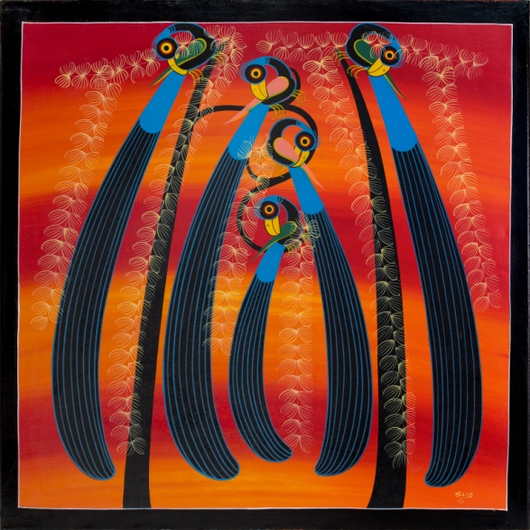

Время проведения: до 28 июня
0+
По словам куратора выставки Андрея Смирнова: «Тингатинга сейчас – всемирно известный бренд, бренд современного искусства Восточной Африки. Но, к сожалению, очень мало людей видели оригинальные работы. Эта выставка предоставит возможность открыть для себя искусство Тингатинга».
Основоположником этого стиля стал Эдуардо Саиди Тингатинга. Художник родился в 1932 году на юге Танганьики (территория Танзании в провинции Рувума) и ведет свой род из племени Макуа. В начале своего жизненного пути Эдуардо освоил немало профессий: работал на сизалевых плантациях, был садовником, торговцем фруктами, помощником по дому и даже музыкантом. И только с 1965 года он начинает заниматься изобразительным искусством, осваивая профессию художника.
Первыми холстами ему служили куски картонных коробок 60х60 см, первыми красками были эмали для покраски велосипедов, продающиеся в хозяйственном магазине. Именно формат работ и дал название новому стилю – «квадратная живопись». Доступный материал, для небогатого африканского художника и доступный размер для туристов сослужили хорошую службу Эдуардо – его картины были удобны как в производстве, так и в транспортировке. Темы работ были навеяны природой родной Африкой и декоративно-прикладным искусством его народа.
После преждевременной смерти Эдуардо Саиди Тингатинга, художники племени Макуа, вдохновившись его творчеством, продолжили создавать работы в этом стиле. Благодаря этому, в изобразительном искусстве Африки и закрепилось новое художественное течение, носящее имя художника.
Как утверждает Андрей Смирнов: «В Танзании сейчас несколько сотен художников, работающих в стиле Тингатинга, но только около сотни работают качественно. Под этим словом я понимаю неповторяющийся сюжет, безупречную композицию, аккуратное выполнение всех деталей композиции и главное передача своего видения предмета – свой неповторимый индивидуальный подход к предмету».
На выставке «Тингатинга – «квадратная» живопись Африки» гости Тольяттинского художественного музея смогут увидеть произведения ведущих танзанских мастеров – Дауди Тинга (сына Эдуардо Тингатинга), Омари Амонде, Саиди Омари, Мвамеди Чивайа, Мустафы Юсуфи, Суфиани Исса, Абдула Мкура, Рабуни Рашиди, Джаффари Мимус, Мохамеда Али Слид и многих других. Их работы, наполненные любовью к родной земле, рассказывают нам о дикой природе и культуре знойной Африки, а стиль Тингатинга позволяет нам увидеть мир так, как видят его дети: радостным, красочным и безоблачным.

Куратор выставки «Тингатинга – «квадратная» живопись Африки» - архитектор Андрей Валентинович Смирнов.
Стоимость входного билета: Школьники –100 руб., студенты, пенсионеры – 115 руб., взрослые – 150 руб.

«Сезон ZERO»
персональная выставка Ларисы Блохиной (г. Краснодар)
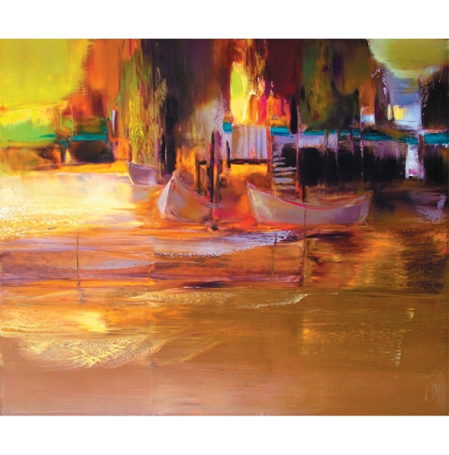
Время проведения: до 28 июня
0+
Искусство Ларисы Блохиной располагается в пространстве пластического переживания стихий – земли, воздуха и воды. Оно оживотворяет материю, возвращая ей одухотворенную просветленность. Его формы естественно сближают земное и небесное, позволяя им отражаться в водоемах, в их естественном зеркале, объединяя в себе целостный комплекс человеческих переживаний. Пластическая праматерия в живописи художницы свободно течет, не зная границ, открывая в своей структуре единый генетический код, его универсальность и органическую вариативность преображения. Она обретает свои смыслы в традиции средиземноморской культуры, в ее рифмообразующих структурах – в колебательных состояниях, в естественности дыхания. Поэтому не случайно одной из главных тем экспозиции выставки становится Венеция, ее загадочное мерцание, вибрирующие потоки света и воды, ее ренессансные дворцы и наполненные драгоценной живописью храмы. Этот город мерно покачивается в своей барочности, наполненный светом и отражениями, соединяя небо и землю зеркалом венецианской лагуны и многочисленных каналов. Пьяцы и пьяцетты, человеческие судьбы, страсти и желания, покой и равновесие скрываются в композициях Ларисы Блохиной, сближенных с изысканной венецианской живописью, с нюансировками Тинторетто, избегая прямой сюжетности и погружаясь в летейские венецианские воды, требующие забвения.
Визуальная феноменальность Ларисы Блохиной обращена к культурной памяти детства, первичности образов, к их хрупкости, трогательности и беззащитности. Она живет медлительностью и нежностью, перетекая от одного образа к другому, не фиксируя завершающийся контур и сразу же намечая следующую фазу движения. В этой стратегии художница восходит к раннему авангарду, к его «импрессионистичности», к его сложной символике, уходящей в художественные системы Тернера и прозрачные серии Клода Моне.
Пластическая драматургия Ларисы Блохиной обретает свою актуальность в фрагментарности, в ее крупных планах, выстраивая особую «визуальную» сценографию. В ней открываются мизансцены, где предметы, их архитектурные формы играют собственную уникальную роль. Детали городской и парковой скульптуры, колоны, фонтаны, фонари, вазы создают сложный контекст в этом естественном «театре» художницы. Они ведут свой пластический диалог, указывая на архитектурные пропорции, масштабы, на геометрические ряды, образуемые художественными объектами, на их парадоксальную взаимную соотнесенность, порой объединенную в многоступенчатую лестницу. В этих композициях отсутствует человек, но его присутствие обнаруживается в самой культуре переживания художницы, в личных образах, пронизанных гармонией и равновесием.
Виталий Пацюков, искусствовед.

Стоимость входного билета:
Школьники – 50 руб., студенты, пенсионеры – 65 руб., взрослые – 100 руб.

«Музыка акварели»
выставка графики из фондов Тольяттинского художественного музея
(бульвар Курчатова, 2, выставочный зал МБОУ ДОД ДШИ «Лицей искусств», тел. для справок: 32-07-21; 48-2-89; режим работы: ПН.-ПТ. – 10.00 – 19.00,
СБ. – 10.00 – 17.00, ВС. – выходной)

Время проведения: до 17 июня
Впервые термин «акварель» встречается в 1437 году в «Трактате о живописи» Ченнино Ченнини, где речь шла о растворении краски в воде, которая содержит растительный клей – гумми. Сегодня акварель можно встретить на каждом шагу: выставки, музеи, галереи — всюду витает дух акварели. Однако, несмотря на распространенность и доступность, техника акварели загадочна и непостижима. Уникальность этой техники в том, что она совмещает в себе особенности живописи (богатство тона, построение формы и пространства цветом) и графики (активная роль бумаги в построении изображения, отсутствие специфической рельефности мазка, характерной для живописной поверхности).
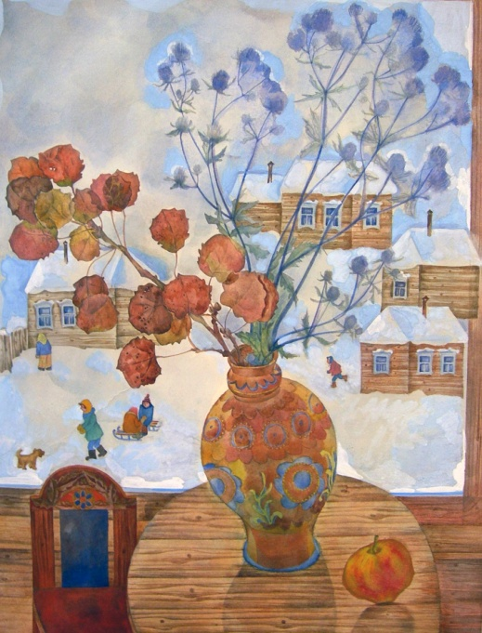
Именно этой многообразной технике посвящена выставка из фондов Тольяттинского художественного музея «Музыка акварели».
Интересны произведения Заслуженного художника России Валерия Филиппова, Заслуженного художника России, доцента кафедры ТГУ, члена Творческого Союза художников, Сергея Галеты; члена Союза художников РФ Анатолия Алехина, члена Союза художников РФ Нины Надеиной.
На выставке представлены произведения Валерия Филиппова, созданные им в смешанной технике (акварель, тушь) под впечатлением поездки в Китай. Художник выполнил все акварели в стилистике древне-китайской живописи, что абсолютно несвойственно творческой манере автора, даже снабдив их подписями китайскими иероглифами.
Акварель Сергея Галеты эфемерно-воздушная и празднично-игривая, ликующе-приподнятая и светоносно-сияющая. Уникальным образом натурные впечатления перерождаются под кистью художника в прекрасные интерпретации знакомого нам мира.
Цепочки ассоциаций, скрытых смыслов превращают каждое произведение Анатолия Алехина в повод для серьезной интеллектуальной работы. Цветовое решение каждого произведения завораживает градациями внутренне сосредоточенных, самоуглубленных тонов.
В каждой работе, будь то пейзаж или натюрморт, Нине Надеиной важно передать свежесть восприятия. В пейзажах автор использует звучные цветовые аккорды в колористических решениях и тем самым создает эмоционально выразительный образ природы. В натюрморте Нину Надину привлекает возможность «каждый раз по-новому увидеть бесконечное разнообразие природных и рукотворных форм, силуэтов и поверхностей».
Когда художник работает в технике акварели, кажется, что краски живут своей жизнью – расплываются по листу, словно подчиняясь волшебной палочке опытного чародея. Однако управляет движением красок не какой-то выдуманный маг, а самый настоящий, ведь все художники немножко волшебники. И, кто знает, возможно, при посещении выставки «Музыка акварели», зритель сможет ощутить эту волшебную магию - услышит дивные мелодии, почувствует настроение авторов, соприкоснется с тайнами и загадками акварели.

Мастер-класс по точечной росписи
«Доброе пожелание»

Ведущая – художник Алена Юленкова

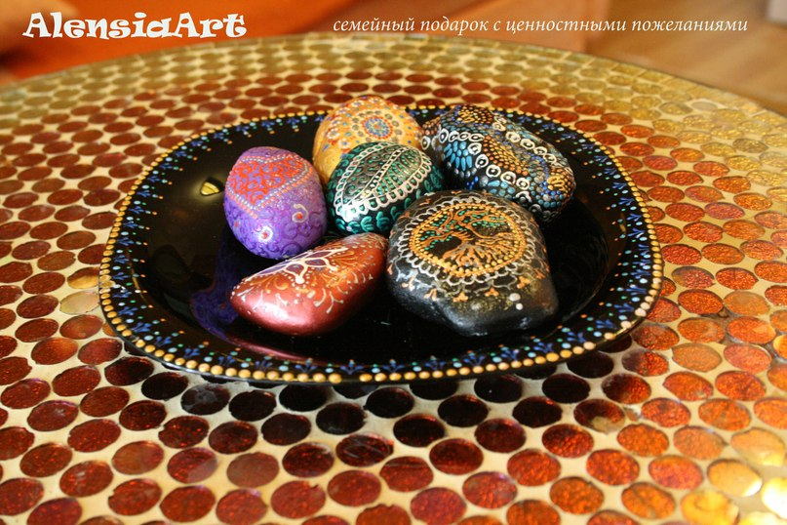

Время проведения: 25 июня в 17.00
10+
Тольяттинский художественный музей приглашает всех желающих на мастер-класс по точечной росписи (point-to-point – точка к точке), где вы научитесь создавать эксклюзивные дизайнерские вещи, способные, как украсить ваш интерьер, так и стать оригинальным подарком.
Считается, что освоить точечную роспись может даже тот человек, который (как он думает) не владеет никакими художественными способностями. Данный вид творчества отлично развивает моторику рук, полезен так же тем, кто хочет отработать точность мелких движений рук и пальцев.
Освоив азы мастерства, вы сможете декорировать различные предметы, расписывать посуду, вазы, шкатулки, панно, а так же создавать оригинальные украшения (браслеты, кулоны).
На нашем мастер-классе, вместе с художником мастерской теплых вещиц «AlensiaArt» - Аленой Юленковой, вы создадите оригинальную вещицу для себя или в подарок своим близким, распишите камушек «Доброе пожелание».

Длительность мастер-класса – 2 часа.
Стоимость мастер-класса – 250 рублей (входят все материалы).
Количество участников ограничено.

МБУК «ТОЛЬЯТТИНСКИЙ КРАЕВЕДЧЕСКИЙ МУЗЕЙ»
(б-р Ленина, 22, отдел по связям с общественностью: (8482) 48-55-63 Борисова Светлана Михайловна, http://www.tltmuseum.ru, Странички в социальных сетях: https://www.facebook.com/tkmuseum, https://vk.com/tltmuseum)

Турнир «Игры нашего детства»

Время проведения: 17 июня, начало в 18.00.

В музейную среду 17 июня 2015 г. в 18.00. в Тольяттинском краеведческом музее пройдет турнир «Игры нашего детства» (в рамках работы выставки «Игры и игрушки»). Программа мероприятия рассчитана на взрослых и детей. Участников ожидает соревнования по дворовым играм, резиночкам, настольным играм. Приходите в музей вспомнить детство.

Выставка «Планета обезьян»

Время проведения до 30 июля.

На выставке представлены приматы с разных континентов мира (мартышки, игрунки, саймири, лори, капуцин и другие), а также редкие виды рептилий и попугаи ара. Это интересная выставка, на которой у посетителей есть возможность не только увидеть обезьянок и рептилий, но и взять их на руки, погладить и сфотографироваться с ними.

Выставка «Игры и игрушки»

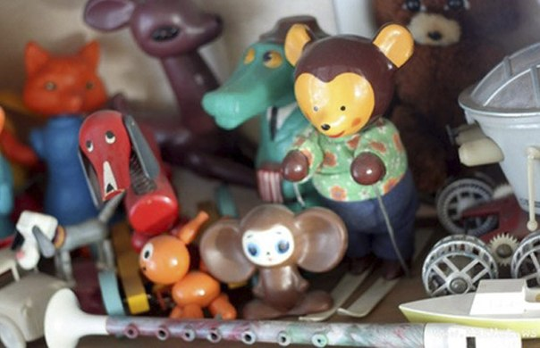
Время проведения до 30 июля.

На выставке можно увидеть игрушки, с которыми играли советские дети. Здесь есть пластмассовые куклы, резиновые пупсы, шагающий робот, железный самосвал, знаменитый крокодил Гена и его друг Чебурашка и многое другое. Выставка будет интересна детям, которые смогут познакомиться с куклами, которыми играли их мамы, папы и бабушки. А взрослые смогут встретиться со своей любимой детской игрушкой и поностальгировать об ушедшем времени.

Новая музейная экспозиция «20 век: Ставрополь-Тольятти»

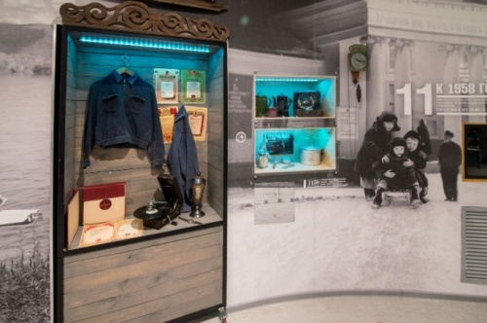
Время проведения: до конца года.

Новая историческая интерактивная экспозиции «20 век: Ставрополь-Тольятти», рассказывает о самом ярком и насыщенном периоде в жизни города, моменте превращения провинциального Ставрополя в промышленный Тольятти - времени противоречивом и бурном, на которое пришлись и величайшие потрясения: смена государственного строя, голод, войны, и период бурного развития, великих строек и больших надежд. Это время юности нашего с вами города. Благодаря современным технологическим решениям экспозиционного пространства, медиааттракционам и «секретным» комнатам посетители смогут стать участниками важных исторических событий: революции, гражданской и Великой Отечественной войны, строительства ГЭС, переноса города на новое место. Они смогут листать документы, изучать фотографии, проводить исторические «расследования».

Выставка «Бульвару Ленина посвящается»

Время проведения до 30 июня.

Выставка приурочена к Дню города и пройдет в рамках проекта «Музейный квартал Тольятти».
Территория будущего Музейного квартала находится на центральном луче центра города, который сформирован формате «лучевой планировки». На нем расположены парк Центрального района, Центральная площадь, Дума, музеи и выставочные залы, другие учреждения культуры. Территория бульвара Ленина планировщиками и архитекторами всегда воспринималась как логическое продолжение центра. Существует множество проектов планировки этой территории. Разными архитекторами предлагались различные пространственные решения, которые схожи в одном – во всех проектах она предназначалась для отдыха горожан.
На выставке «Бульвару Ленина посвящается» будут представлены проекты планировки, эскизные макеты, планы и реализованные проекты по застройке бульвара Ленина начиная с середины прошлого столетия до начала 2000-х годов.

Цифровой планетарий в музее
Время проведения: до 30 августа.

Планетарий представляет собой огромный тканый шатер, в котором гости оказываются под куполом звездного неба, постоянно меняющегося и движущегося, ощущая необычное лёгкое ощущение парения. Планетарий, по сути, демонстрирует динамичное космическое шоу. Сам купол является экраном и создает панорамный обзор, вызывая эффект присутствия, где каждый оказывается в центре событий.
Наши зрители смогут узнать о созвездиях, в деталях рассмотреть неизвестные галактики и «улететь» дальше к неизведанным мирам. Путешествие длится около получаса, но впечатление от познавательного и насыщенного эмоциями полета не отпускает публику и за пределами планетария.
Расписание сеансов и описание программ узнавайте по тел.48-55-62.

Выставка «Корневая скульптура»

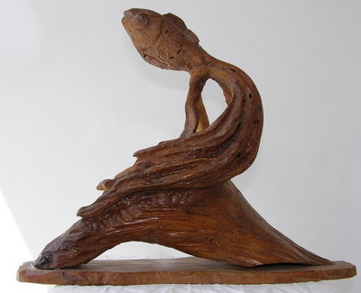
Время проведения до 30 июля.

Корневая скульптура - это скульптура, созданная фантазией природы, выраженная в переплетении корней, сучьев, веток, в различных наростах, соответствующих тому или иному образу. Такая скульптура, подмеченная внимательным глазом художника, необычайно интересна. Автор дорабатывает находку, доводит ее до конкретного образ, поэтому у любого изделия, выполненного в стиле корнепластики, два автора - природа и человек. Природа создает исходный материал, а мастер формирует из этого материала конкретное изделие, сюжет или целую композицию. Автор работ, представленных на выставке - тольяттинец Олег Николаевич Обрубов.

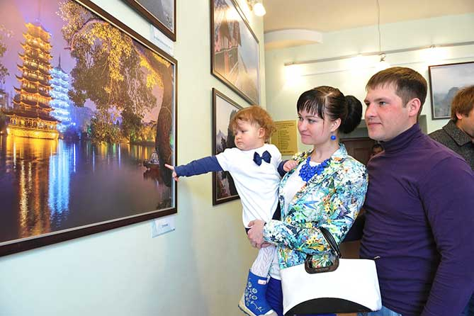
Фотовыставка «Штрихи к портрету Поднебесной»

Время проведения до 30 июля.

Автор работ самарский фотограф, член Фотообъединения областного Союза журналистов Николай Федорин. На выставке можно будет увидеть работы, сделанные фотохудожником во время поездки в Китай: мистическую реку Ли с ее карстовыми холмами и туманами, природные и городские пейзажи, древние храмы. Работы Николая больше походят на живописные картины, чем просто фотографии, настолько тщательно и многогранно «прорисованы» природные нюансы на каждой.

Выставка «День Победы»
Время проведения до 30 декабря.

В Тольяттинском краеведческом музее в рамках 70-летия Победы в Великой Отечественной войне состоится открытие выставки «День Победы» - знакомство с историей праздника Победы Советской армии и советского народа над нацистской Германией в Великой Отечественной войне 1941-1945 годов. Как возник этот день, когда он стал отмечаться повсеместно и, конечно же, как и в каком году проходили первые парады Победы в нашем городе Ставрополь-Тольятти.
Церемония торжественного открытия выставки состоится 6 мая в 14.30 в Тольяттинском краеведческом музее (б-р Ленина, 22). Вход на открытие свободный.

Выставка «Тот самый Поляков…»
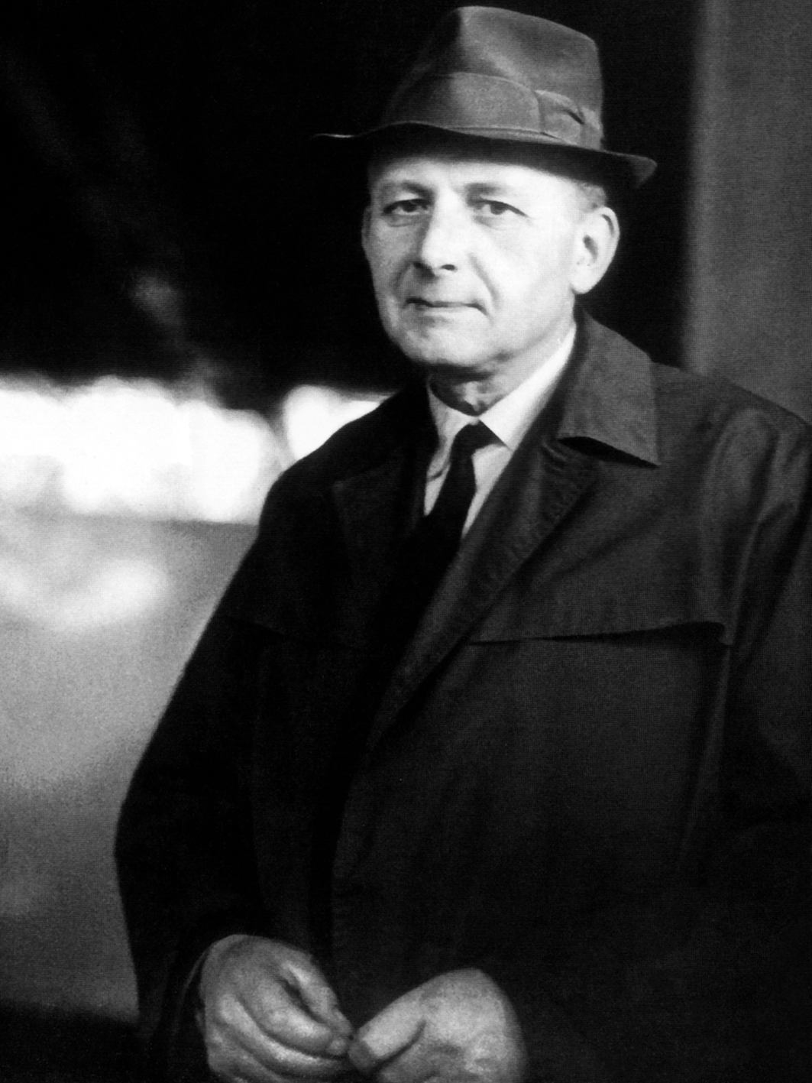
Время проведения: до 30 августа.

Выставка «Тот самый Поляков…», посвящена 100-летию со дня рождения выдающегося человека – Виктора Николаевича Полякова.
Первый генеральный директор ВАЗА, министр автомобильной промышленности СССР, выдающийся организатор отечественного машиностроения, Почетный гражданин Тольятти и Самарской области – это все Виктор Николаевич. На выставке сделан акцент на особенности мироощущения В.Н. Полякова – работа, которая для него является главной, детали которой его занимают, тревожат и радуют; дом – лишь передышка для новых свершений. Все время вперед, все время в напряженном труде.

«Букет прекрасной дамы»
Время проведения: до 30 июня.

В честь женского праздника музей представляет вазы, вазочки и вазоны, хрустальные и пластмассовые, керамические и деревянные, все то, что помогает сохранить свежесть цветов и наполнить наш дом весенними запахами.
Музей продолжает собирать воспоминания горожан, связанные с нашим городом. Если у вас есть интересная история, связанная с весной, цветами, праздником 8 марта и, конечно же, нашим городом, то «Чемодан историй» ждет вас в гости!

Интерактивная программа «Дерево в городе»

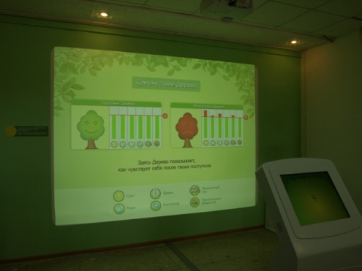
Время проведения: до конца года.
Современная эко-образовательная программа «Дерево в городе». Посетитель увидит живые процессы внутри Дерева (в корнях, стволе, кроне), которые скрыты от человека в повседневной жизни. Каждый поступок человека в отношении Дерева будет вызывать «ответ» Дерева (изменение процессов внутри его системы) и, соответственно, изменение окружающей среды и самочувствия людей в ней. Кроме оценки собственного поведения, посетитель будет познавать азы науки экологии, он научится определять в Тольятти деревья, которые живут здесь тысячелетия, и привезенные из других мест виды. Различать деревья по листве и плодам, узнавать продолжительность их жизни, правильно выбирать деревья для теневой и солнечной стороны, для посадки около дороги и во дворе, распознавать самочувствие Дерева и помогать ему.

Тематические занятия в выходные дни:

Время проведения: 20 июня в 13.00
«20 век: Ставрополь-Тольятти» – знакомство с историей нашего города с 1917 по 1960 годы. Вы сможете стать участниками ярких событий этого времени, прикоснуться к предметам, перелистать документы, провести своё историческое расследование. Для детей 10-16 лет.

Время проведения: 21 июня в 13.00
«Когда мамонты в Волге купались» – увлекательное путешествие в ледниковый период, где можно познакомиться с фауной и флорой нашего края тех далёких времён. Для детей 7-16 лет.
МАУК ПАРКОВЫЙ КОМПЛЕКС ИСТОРИИ ТЕХНИКИ ИМЕНИ
К.С. САХАРОВА
(445024 Самарская область г. Тольятти Южное шоссе , 137, тел. для справок и заказа экскурсий +7 (8482) 72-66-20, тел. кафе Технического музея +7 (8482) 72-65-92, открытая группа «Вконтакте»: https://vk.com/tehmuseum., парк работает без выходных, с 9-00 до 17-00)
Рёв мотора в Парковом комплексе

7 июня, в День города Тольятти, в Парковом комплексе истории техники им. К.Г. Сахарова прошли соревнования радиоуправляемых моделей автомобилей в масштабе 1Х 10.
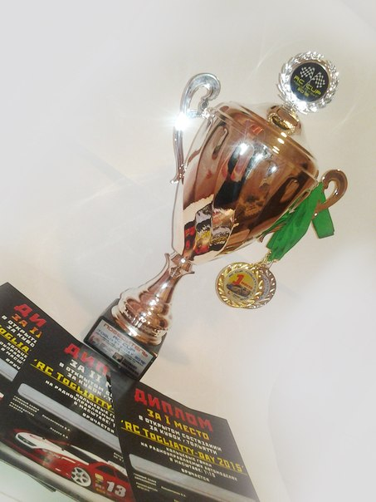
Кубок RC CUP Togliatty-day 2015 Кольцевые гонки – собрал любителей и опытных спортсменов. Представители Самары, Тольятти, Ульяновска, Саратова и Оренбурга встретились в Парке для определения среди участников сильнейших и достойнейших победы.

Соревнования проводились на настоящей кольцевой, картинговой трассе. Существенно затрудняет управления моделью не только сложный рисунок «взрослой трассы», но и невозможность полноценного визуального контроля за поведением спортивного «болида».
По мнению специалистов, трасса в Парковом комплексе - "просто сказка" с точки зрения удобства обзора.

Обстановка на соревнованиях царила настоящая, спортивная. Зрители и болельщики переживали и болели, ритмичная музыка и дикторский комментарий создавали неповторимую атмосферу и настроение гонки. Красивый кубок, медали грамоты – привлекали всеобщее внимание и вызывали желание победить в достойной борьбе.
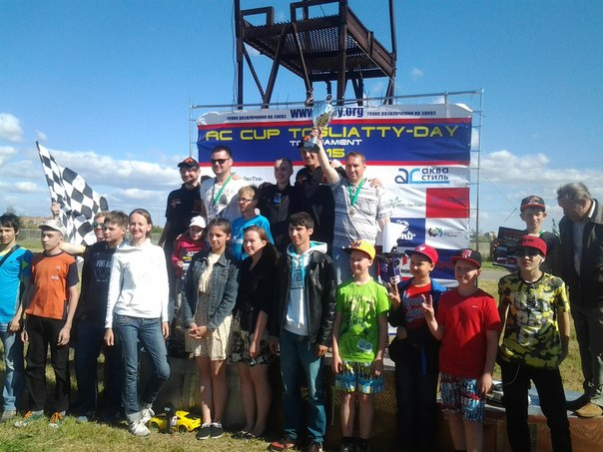

Итак, победителями RC CUP Togliatty-day 2015 Кольцевые гонки стали представители губернского центра:
1 место - Валерий Вялых г.Самара
2 место - Эдуард Варганов г.Самара
3 место - Эмиль Суюндуков г.Самара
Поздравляем победителей и выражаем надежду на реванш тольяттинцев!

МБУК «ТОЛЬЯТТИНСКАЯ БИБЛИОТЕЧНАЯ КОРПОРАЦИЯ»
(Центральная библиотека имени В.Н. Татищева, бульвар Ленина, 10, Бородай Екатерина Вячеславовна, заведующая сектором рекламы и связей с общественностью, тел: (8482) 26-32-85 e-mail: obm@cls.tgl.ru, http://cls.tgl.ru/ группа «ВКонтакте» http://vk.com/club_tbk_tlt).

Библиотека № 17 « Диалог»
(б-р Гая,18,тел. 30-07-04, Оськина Лариса Валерьевна)

Познавательно-игровой урок «Дорожные знаки от А до Я»
Время проведения: 15 июня в 11.00
Познавательно-игровой урок «Дорожные знаки от А до Я» пройдет в рамках профилактики детского травматизма во дни школьных каникул. Ребятам с летней школьной площадки будет представлена необычная передвижная книжная мини-выставка « Город дорожных наук». Они так же примут участие в познавательной викторине «Занимательные сфетофорики», где нужно будет вспомнить основные правила дорожного движения и дорожные знаки и правила поведения на улице, а потом еще и закрепят полученные знания с помощью игры.
Справки по телефону: 30-07-04 Оськина Лариса Валериевна

Библиотека № 10 « Фортуна»
(ул Железнодорожная,21,тел. 95-47-14, Руднева Ирина Юрьевна)

Творческая мастерская « Любимый литературный герой»
Время проведения: 17 июня в 11.00

Тематическая творческая мастерская пройдет на базе летней школьной площадки «Солнечный город» в сш № 14. В рамках работы мастерской состоятся занятие по лепке и рисунку. Ребятам предстоит нарисовать или слепить своего любимого литературного героя. Так же пройдут чтение рассказов вслух и обсуждение прочитанного и тематическая литературная викторина. Отдельная станция мастерской будет посвящена произведению А. С. Экзюпери « Маленький принц и книгам-юбилярам 2015.
Справки по телефону: 95-47-14 Руднева Ирина Юрьевна

Центральная библиотека им. В.Н. Татищева
(б-р Ленина, 10, 26-60-72, Швецова Ольга Евгеньевна)

«Читающий четверг», приуроченный к 105-летию А. Твардовского.

Время проведения: 18 июня в 14.00
Читающий четверг посвящен 105-летию А.Т. Твардовского. В рамках мероприятия будет сделан обзор жизни и творчества писателя, пройдут громкие чтения отрывков самой знаменитой поэмы Твардовского «Василий Теркин». Фрагменты из поэмы при помощи художественного слова будет доносить до гостей мероприятия актриса « Литературного театра им. А. С. Пушкина, Алла Николаевна Волченко. В рамках «Читающего четверга»
так же пройдет презентация книжной выставки «Песнь судьбы большой и славной».
Справки по телефону: 26-60-72 Швецова Ольга Евгеньевна

МБУК «БИБЛИОТЕКА АВТОГРАДА»
(Центральный офис, ул. Юбилейная, 8, здание МАУ ДКИТ,
Кузьмичева Наталья Владимировна, зав. отделом библиотечного маркетинга
тел.: 35-51-29)

Выставка пленочной фотографии фото-дуэта «Параллели»
Время проведения: с 17 июня
«Параллельная» реальность
С 17 июня центральная Библиотеки Автограда приглашает познакомиться с работами талантливых тольяттинских фотографов Павла Зверева и Алины Параниной, представляющих творческий дуэт «Параллели». В эпицентре культурной жизни Автограда – актуальная выставка пленочной фотографии! Чистые эмоции, живые моменты, пойманные в объектив и прошедшие через искусные руки мастеров фото-ремесла! Вниманию зрителей представлена коллекция удивительных, трепетных снимков, в которых световая палитра богаче любого многоцветия! Каждый снимок – это маленькая монохромная история, конечно же, о любви. Павел Зверев и Алина Паранина практикуют двухкамерную съемку, что позволяет одновременно с разных ракурсов и планов запечатлеть каждую фото-историю. Авторы считают, что чем ближе фотография к реальности, тем полнее она отвечает цели “погружения в воспоминания”. Они по-настоящему влюблены в жизнь, в её уникальные неповторимые моменты, в каждой мелочи видят особое очарование. Поделиться своим виденьем, насладиться современным фото-искусством и познакомиться с мастерами, работающими в Тольятти, их уровнем, опытом и творчеством – приглашает всех желающих фото-дуэт «Параллели»!

Авторская фотовыставка Олега Шапкина «Россия из окна…»
Время проведения: с 17 июня
Он просто ехал и смотрел…
С 17 июня зал литературы по искусству Библиотеки Автограда приглашает тольяттинцев совершить виртуальный «фотопробег» по России! Новая выставка фотографий Олега Шапкина, с которой встречает лето отдел искусств, создает неповторимое романтическое настроение, открывает перед нами тысячи дорог и зовет в путь! Восходы и закаты, леса и деревеньки, убегающие за горизонт ленты шоссе, храмы и множество деталей, которые удивительным образом открылись объективу фотографа!.. Россия из окна автомобиля или автобуса. Всё это видел каждый, но собственные дорожные истории и хлопоты, обстоятельства и заботы, чаще всего, плотной пеленой поверх лобового стекла скрывают от нас живую красоту российских городов и деревень! Фотогидом по России на весь июнь становится для посетителей Библиотеки Автограда известный тольяттинский дизайнер и фотограф Олег Шапкин! Доверьтесь ему и получите удовольствие от того, что просто смотрите в окно!..

Новое поступление!!! УхтыАхты-книги в Библиотеке Автограда!
Новый подарок читающему Тольятти преподнес интернет-маркет нашего города УхтыАхты.рф в рамках партнерской благоДАРИТЕльной акции Библиотеки Автограда. Десятка самых интересных книжных новинок, сформированная из реальных пожеланий и заявок наших читателей, уже поступила в отдел обработки центральной библиотеки.
В интернет-маркете УхтыАхты.рф регулярно сбываются читательские мечты В течение каждого месяца любой обладатель абонемента Библиотеки Автограда может отправить на электронную почту магазина office@uhtiahti.ru письмо с перечислением книг, которые хотелось бы увидеть на библиотечных полках, и указание м номера своего читательского билета. За 4 месяца сотрудничества Библиотека Автограда четырежды принимала в подарок комплекты самых востребованных бестселлеров. 30 из 40 книг тольяттинцы уже активно читают, новая «десятка» - в течение месяца попадет в руки тем, кто так долго ждал встречи с этими книгами.
Однако разом представить городу столь ценные приобретения, собрать их в яркую книжную выставку, расставить на полках супер-новинки – библиотекарям не удается! Подарки из ассортимента магазина УхтыАхты.рф бьют рекорды востребованности! Из 30 выдаваемых изданий 26 экземпляров, как правило, на руках и лишь 4 ожидают своего читателя. На 30% книг стоит читательская очередь. Самый внушительный список желающих прочесть книгу у нового романа Дины Рубиной «Русская канарейка. Блудный сын» – он колеблется от 25 до 33 человек! Также от трех до семи читателей ждут своей очереди чтобы прочитать книги Дж.Мойеса , Марии Метлицкой, Захара Прилепина, Татьяны Толстой, Донны Тартт. Без исключения каждый подарок интернет-маркета попал в руки к благодарному читателю!
Уникальный проект, открывающий в Год Литературы для тольяттинцев самые новые, желанные и интересные книги, продолжается!
Библиотека Автограда благодарит интернет-маркет УхтыАхты за реализацию этого уникального благоДАРИТЕльного проекта и приглашает всех тольяттинцев принять участие в выборе книг и других полезных товаров на сайте УхтыАхты.рф!
«Между строк»: читатели о «подарках»
Первые книги Маши Трауб мне показались «простоватыми», очень уж они напоминали газетные очерки из серии «Письмо позвало в дорогу». При этом каждая новая книга упорно оказывалась на моей тумбочке. Книжка на вечер, эдакая «карамелька» в череде будней, забот и огорчений. Новая книга «Плюс один стул» сначала показалась мне обычной, но вот время идёт, а герои романа не отпускают меня. Все чаще я думаю о том, что надо вернуться, возможно упустила важное в тексте, осталась недосказанность и неудовлетворенность. Герои романа стали родными и душа болит: как там дальше? Прочтите! Равнодушных не останется.
Даша.
Художественная выставка «Тольятти. Рождение нового города»
Время проведения: с 7 июня
Архиважно знать архитектурную историю города!
С 7 июня тольяттинцы получат уникальную возможность увидеть любимый город в его первоначальном виде! Залы центральной Библиотеки Автограда принимают самую ожидаемую выставку 2015 года «Тольятти. Рождение нового города».
Тольятти, город на берегах Волги, представляет собой один из наиболее амбициозных проектов градостроительства ex novo второй половины XX века.
Необычна история города, именуемого в прошлом Ставрополь. В начале 50-х годов прошлого столетия в связи со строительством Волжской (Куйбышевской) ГЭС он попадает в зону затопления. Новый город был запланирован как небольшой городской центр среднего значения, но в связи с масштабным строительством Волжского автомобильного завода в 1960-е строительство приобрело новый размах. Возрастающее значение города, получившего название Тольятти в честь итальянского коммуниста Пальмиро Тольятти, повлекло за собой сооружение и новых монументальных гражданских построек.
Проект новой части города был подписан выдающимся градостроителем Борисом Рубаненко (1910–1985), чьи личные архивы будут впервые показаны тольяттинской публике. Замысел архитектора заключался в проектировании городской застройки, сопоставимой с наиболее значимым послевоенным архитектурным ансамблем: среди которых Кретей во Франции и Бразилиа в Латинской Америке.
Тольятти строится как город, основой и структурой жизни которого становится предприятие тяжелой промышленности, – модель, хорошо знакомая многим странам, затронутыми промышленными революциями. Пример города Тольятти позволяет не только проанализировать и сравнить особенности советского и европейского подходов в области градостроительства, но также и прояснить, каким образом применять накопленный опыт в современной жизни.
Отдельная часть выставки будет посвящена другим «новым» городам: будут представлены документы по проблемам градостроительства Нижнего Тагила и Магнитогорска. Проект уже был представлен в Москве, в государственном музее архитектуры имени А. В. Щусева и Посольстве Франции в России с 19 сентября по 19 октября 2014 года, второй этап выставки пройдет на родине проекта, в Тольятти (май-июнь). На завершающем этапе выставочный проект будет экспонирован в высшей национальной школе архитектуры PARIS – VAL DE SEINE (с 1 по 25 октября 2015).
Куратором выставки является Фабьен Белла (Fabien Bellat), доктор истории архитектуры и искусства (Университет Париж Х), научный сотрудник Высшей национальной школы архитектуры в Версале. Его исследовательская работа направлена на изучение архитектуры советского периода, Белла работал в Екатеринбурге, Тольятти, Волгограде, Нижнем Тагиле, Магнитогорске, участвовал в международных коллоквиумах и семинарах.
Материалы для реализации проекта предоставлены: Государственным музеем архитектуры имени А.В. Щусева, Государственным Академическим Институтом живописи, скульптуры и архитектуры имени И.Е. Репина (Санкт Петербург), Научно-исследовательским музеем Российской Академии художеств (Санкт-Петербург), Российским государственным архивом кинофотодокументов (Красногорск), Центральным научно-исследовательским и проектным институтом жилых и общественных зданий (ЦНИИЭП жилища, Москва), Институтом «Гидропроект» (Москва), Институтом «Гипрогор» (Тольятти), Тольяттинским краеведческий музеем.
Проект организован при поддержке Управления по делам архивов МВД РФ, «Издательства ТАТЛИН» (Россия), Тольяттинского государственного университета, Тольяттинского техникума технического и художественного образования.
Генеральный информационный партнер: Рекламно-коммуникационная группа Дельта.

Книжно-иллюстративная выставка «Французский звездочет»
Время проведения: с 10 июня
Антуан де Сент Экзюпери: С высоты неба в глубину книги
С 10 июня зал иностранной литературы центральной Библиотеки Автограда отдает свои выставочные полки писателю-юбиляру, автору главной книги в год Большого Чтения в Тольятти, участнику Второй Мировой Войны, летчику и философу, гениальному французу – Антуану де Сент-Экзюпери! Литература и небо тесно переплелись в жизни Антуана де Сент-Экзюпери: летчик-испытатель, чиновник по особым поручениям компании "Эр-Франс", журналист "Пари-Суар", участник скоростных воздушных перелетов, корреспондент в охваченной гражданской войной Испании, военный летчик-разведчик. Того, что он успел за 44 года своей короткой судьбы, хватило бы на много жизней. Главные книги Сент-Экзюпери «выросли» из его опыта летчика: "Южный почтовый", "Ночной полет", "Военный летчик". Его роман "Планета людей" (второе название - "Ветер, песок и звезды") был удостоен Гран-при дю Роман Французской Академии. С первых дней Второй Мировой Войны он сражался с нацистами, но не прекращал писать. А потом, незадолго до гибели автора, родился и «Маленький принц». С этого момента смерть для Экзюпери стала невозможна. Он остался с читателем навечно в своих трогательных героях. Удивительная жизнь французского писателя и его мудрые книги в биографических и литературоведческих исследованиях, издания произведений Экзюпери на русском и французском – выставка-биография предлагает всем желающим поговорить об Экзюпери на его родном языке! Заглянуть в его небо, погрузиться в его книги…И никаких языковых барьеров! Это не так трудно, как кажется. И вы уже догадываетесь, в какую сторону нужно сделать первый шаг!..

Внимание!!! Летние библиоплощадки для школьников!
Время проведения: весь июнь!
Летний лагерь в библиотеке, или «Как я прочёл лето»!
Дорогие друзья! Библиотека Автограда поздравляет вас с успешным окончанием учебного года и приглашает окунуться в мир оживающих чудес и сказочных открытий! Думаете, настоящие приключения бывают только в книжках? Не только! Увлекательные и познавательные программы, тематические встречи, арт-уроки и библио-путешествия – ждут вас в центральной библиотеке (ул. Юбилейная,8, здание ДКИТ, тел. 35-51-29) и библиотеках - филиалах:
- детско-юношеской библиотеке им. В.С. Балашова (б-р Курчатова, 3, тел. 32-44-30);
- библиотеке семейного чтения (б-р Буденного, 3, тел. 35-11-19);
- библиотеке им. В. С. Высоцкого (ул. Революционная, д. 3/56 комплексное общежитие №1, тел. 37-13-32);
- библиотеке №11 (ул. Революционная, д. 7 комплексное общежитие №2, тел. 37-24-52);
- библиотеке №10 (ул. Революционная, 11/33 комплексное общежитие №2, 2 этаж,
тел. 37-15-96)
Год Литературы в России и год Большого Чтения в Тольятти обещает юным читателям незабываемое литературное лето 2015! «Лето в индийской деревне», «33 секрета солнечного лета», «В желтой жаркой Африке», «Волшебная капля. Учимся рисовать», «Музыкальные шутки», «Сказы о ВАЗе» и, конечно же, волшебные встречи в рамках арт-уроков с главным героем года – Маленьким принцем! Эти и многие другие познавательно-развлекательные программы, наполненные музыкой, кинопросмотрами, творчеством, викторинами, общением с интересными гостями – ждут группы летних школьных площадок! Выберете сюжет для своего лета!
Предварительная запись по телефону.

МБУК «ОБЪЕДИНЕНИЕ ДЕТСКИХ БИБЛИОТЕК»
(ул. М. Горького, д. 42, Бударина Ольга Александровна, тел.: 777-395,
почта: odb.obmi@yandex.ru; ВКонтакте: vk.com/odb_tol)

Программа летних чтений-2015 «Неравнодушное чтение»

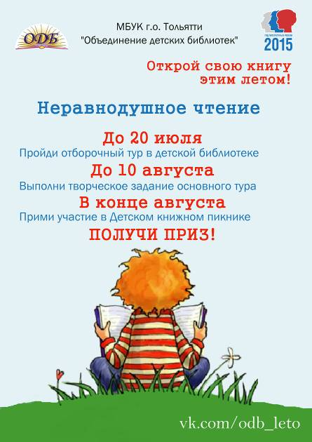
Приглашаем детей и подростков принять участие в ежегодной Программе летних чтений.
С 1 июня по 24 августа в детских библиотеках пройдут литературные путешествия, громкие чтения, обсуждения книг, творческие мастер-классы по книгам, литературные викторины и игры, которые позволят сделать досуг не только интересным, но и полезным. Летом не кисни, а в библиотеке зависни!
Мальчишки и девчонки! Не откладывайте встречу с хорошей книгой! Успейте открыть этим летом свою книгу! Возможно, что именно в ней вы найдёте ответы на свои вопросы, и она станет вашим мудрым советчиком.
Об условиях участия в конкурсной программе узнавайте в своей детской библиотеке

Литературные чепушинки от «Розового жирафа»
Время проведения: 15 июня, 9.30
Место проведения: Детская библиотека № 4 (ул. Жилина, д. 44; тел. 48-02-18)
Литературно-развлекательная программа и творческая мастерская «Читаем, играем и книгу вспоминаем».
Книга «Полтора жирафа» Шела Силверстайна – это длинное, но безумно смешное стихотворение. Читатель вслед за поэтом и художником с головой погружается в самую захватывающую из игр на свете – игру воображения.
А вот книга Х.А. Рея «Любопытный Джордж» познакомит вас с маленькой и неугомонной обезьянкой. Вместе с ней вы сможете отправиться в невероятные приключения и стать их участниками.
Книгам Людвига Бемельманса о проказнице Мадлен уже более полувека, но их героиня по-прежнему юна, отважна и шаловлива. А стихами о её проделках зачитываются дети в Европе и Америке, а теперь и в России, благодаря замечательному детскому поэту Марине Бородицкой. Любители приключений, эта встреча для вас!

День энциклопедий
Время проведения: 15 июня, 10.00
Место проведения: МБУ СОШ № 20 (ул. Голосова, д. 83; тел. 26-34-04)
Обзор литературы, викторина

Знакомство с журналом «А почему?»
Время проведения: 15 июня, 10.00
Место проведения: Детская библиотека № 2 (ул. Мира, д. 100, кв. 110; тел. 26-34-04)

Экскурс по редким изданиям «Хождение в книжное царство»
Время проведения: 15 июня, 11.00
Место проведения: Отдел редких книг ЦДБ им. А.С. Пушкина (ул. 40 лет Победы, д. 70; тел. 30-94-94)
Обзор литературы

Познавательный час «Образ русалки в мировой культуре»
Время проведения: 15-19 июня, 12.00
Место проведения: Детская библиотека № 18 (ул. Революционная, д. 78; тел. 35-75-55)
Литературно-музыкальная экспозиция, обзор литературы

Творческий час «Путешествие в Африку»
Время проведения: 16 июня, 10.00
Место проведения: МБУ СОШ № 20 (ул. Голосова, д. 83; тел. 26-34-04)

Литературный остров «Час открытия книги»
Время проведения: 16 июня, 10.30
Место проведения: Детская библиотека № 4 (ул. Жилина, д. 44; тел. 48-02-18)
Биографические зарисовки «Простота и проникновенность Анники Тор», дискуссионные качели «Единство разных»

Литературно-развлекательная программа «Путешествие в добрую страну весёлых сказок»
Время проведения: 16 июня, 11.00; 17 июня, 10.00 и 11.00
Место проведения: Детская библиотека № 15 (ул. Фрунзе, д. 16; тел. 35-70-09)
Конкурсы, игры, викторина

Музыкальный видео-журнал «Слуги Мельпомены»
Время проведения: 16-19 июня, 12.00
Место проведения: Консалтинг-центр эстетического воспитания ЦДБ им. А.С. Пушкина (ул. Ярославская, д. 27; тел. 24-62-97)
Презентация, творческие игры

Познавательный час «Тайны космоса»
Время проведения: 16 июня, 12.00
Место проведения: Детская библиотека № 2 (ул. Мира, д. 100, кв. 110; тел. 26-34-04)
Обзор литературы, беседа

Мастер-класс «Наши ручки золотые»
Время проведения: 17 июня, 10.00
Место проведения: МБУ СОШ № 20 (ул. Голосова, д. 83; тел. 26-34-04)
Мастерим поделки из бумаги

Литературный час «Сказки Гореловской рощи»
Время проведения: 17 июня, 10.30
Место проведения: Детская библиотека № 3 (б-р 50-летия Октября, д. 55; тел. 22-06-89)
Беседа, громкие чтения

Литературный час «В Стокгольм, в гости к Карлсону»
Время проведения: 17 июня, 11.00
Место проведения: Детская библиотека № 14 (ул. Ленинградская, д. 27; тел. 48-09-56)
Беседа, виртуальная экскурсия, литературные игры

Познавательный час «Внимание –динозавры!»
Время проведения: 17 июня, 12.00
Место проведения: Детская библиотека № 2 (ул. Мира, д. 100, кв. 110; тел. 26-34-04)

Литературная игра «Краеведческие классики»
Время проведения: 18 июня, 10.00
Место проведения: Детская библиотека № 4 (ул. Жилина, д. 44; тел. 48-02-18)
Литературные зарисовки «Моё вдохновение», комментированное чтение, литературные игры

Литературный час «Лето красное»
Время проведения: 18 июня, 11.00
Место проведения: МБУ СОШ № 20 (ул. Голосова, д. 83; тел. 26-34-04)

Час размышлений «Как взрослеет душа»
Время проведения: 19 июня, 10.00
Место проведения: Детская библиотека № 4 (ул. Жилина, д. 44; тел. 48-02-18)
Беседа, обзор литературы

Мастер-класс «Акварельный мир»
Время проведения: 19 июня, 11.00
Место проведения: МБУ СОШ № 20 (ул. Голосова, д. 83; тел. 26-34-04)

Литературный час «Уроки-сказки Евгения Шварца»
Время проведения: 19 июня, 11.00
Место проведения: Детская библиотека № 2 (ул. Мира, д. 100, кв. 110; тел. 26-34-04)

Литературно-игровая программа «Открой дневник, поймай время рыцарей»
Время проведения: 19 июня, 11.00
Место проведения: Отдел редких книг ЦДБ им. А.С. Пушкина (ул. 40 лет Победы, д. 70; тел. 30-94-94)
Выставка редких изданий, экскурс в средневековье, рыцарский турнир

Урок весёлого этикета «Знатоки вежливых манер»
Время проведения: 19 июня, 12.00
Место проведения: Детская библиотека № 1 (Майский проезд, д.7)
Викторина, обзор литературы

8-19 июня - Акция «Папа, почитай!»

Во многих странах мира в июне отмечается необычный праздник – День отца. Папы – нечастые гости в библиотеках. Именно поэтому, накануне 21 июня мы проводим акцию «Папа, почитай!». На улицах города, в детских садах папы получат приглашения в библиотеки и рекомендательные списки произведений для чтения вслух. Мы будем чествовать наших пап – самых лучших, самых сильных, самых умных, самых умелых. Вместе с ребятами приготовим самодельные подарки для пап, напишем поздравительные открытки и письма, нарисуем портреты любимых папочек. Мы хотим напомнить папам, как мы благодарны за всё то, что они сделали: за нашу жизнь, за чудесные детские воспоминания, за внимание и тепло, за «книжку перед сном», за советы и поддержку на протяжении всей жизни. В библиотеках пройдут выставки, на которых мы представим «Книги про пап» и «Книги для пап». Мы почитаем вслух самые трогательные произведения, посвящённые отцам.
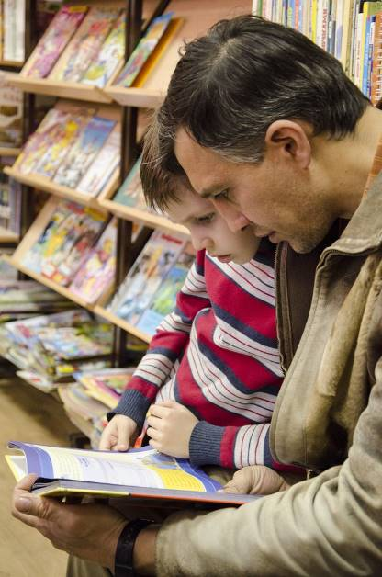
Папы Тольятти! Поздравляем вас с праздником! Приближающийся День Отца – отличный повод отложить дела и просто заглянуть со своим ребёнком в детскую библиотеку! Добро пожаловать!

Время проведения: 15 июня, 11.00-16.00
Место проведения: Детская библиотека № 8 (ул. Чайкиной, д. 71а; тел. 24-25-64)
Просмотр видеороликов, обзор литературы, творческий конкурс

Время проведения: 15 июня, 11.00-18.00
Место проведения: Отдел обслуживания ЦДБ им. А.С. Пушкина (ул. М. Горького, д. 42; тел. 28-88-42)
Громкое чтение, обзор литературы

Время проведения: 15 июня, 11.00-18.00
Место проведения: Детская библиотека № 11 (ул. 40 лет Победы, д. 126; тел. 30-16-86)
Обзор литературы

Время проведения: 15 июня, 11.00-18.00
Место проведения: Детская библиотека № 13 (ул. Железнодорожная, д. 47; тел. 45-09-80)
Рекомендации по совместному чтению, мастер-класс «Открытка для папы»

Время проведения: 15 июня, 12.00
Место проведения: Детская библиотека № 6 (ул. Носова, д. 21; тел. 45-15-84)
Творческий конкурс «Открытка для папы», громкое чтение «Почитай мне книжку, папа!»

Время проведения: 18 июня, 12.00
Место проведения: Детская библиотека № 2 (ул. Мира, д. 100, кв. 110; тел. 26-34-04)
Громкие чтения, мастер-класс

22 июня - День памяти и скорби

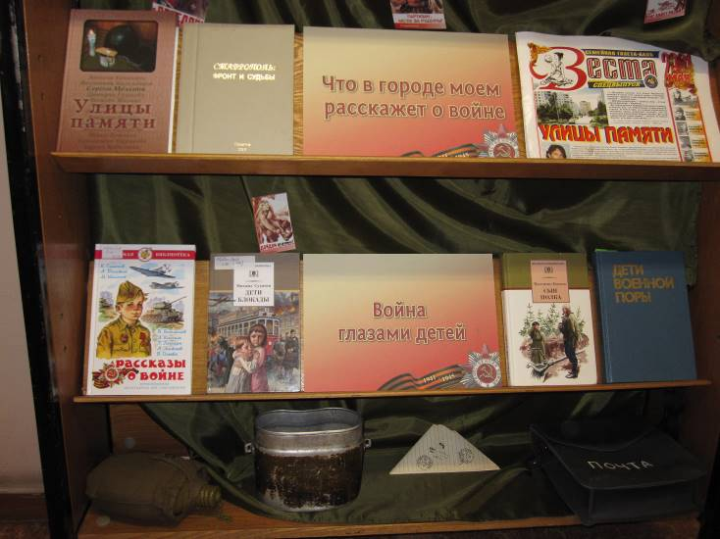
22 июня - день начала Великой Отечественной войны. В этот день мы скорбим по всем, кто ценой своей жизни выполнил святой долг, защищая наше Отечество. Мы склоняем головы перед поколением советских людей, принесших нам Победу.
В детских библиотеках вниманию читателей будут представлены художественные и документальные произведения, пройдут беседы, обсуждения книг, громкие чтения, исторические викторины

Литературно-музыкальная композиция «Война застала их мальчишками»
Время проведения: 18 июня, 10.00
Место проведения: МБУК СОШ №71 (б-р Луначарского, д. 11 тел. 33-21-00)
Беседа, слайд-фильм, обзор литературы, громкие чтения

Военно-патриотический час «Раним воскресным утром 22 июня 1941 года …»
Время проведения: 18 июня, 12.00
Место проведения: Детская библиотека № 5 (ул. Лесная, д. 46; тел. 22-67-06)
Беседа, презентация «Мы помним! Мы гордимся!»

Военно-патриотический час «Детство, опалённое войной»
Время проведения: 19 июня, 10.30
Место проведения: Детская библиотека № 3 (б-р 50-летия Октября, д. 55; тел. 22-06-89)

Громкие чтения «Читаем. Помним. Годимся»
Время проведения: 22 июня, 10.00
Место проведения: Детская библиотека № 2 (ул. Мира, д. 100, кв. 110; тел. 26-34-04)

Урок памяти и скорби «По волнам нашей памяти вечной»
Время проведения: 22 июня, 10.00
Место проведения: Детская библиотека № 4 (ул. Жилина, д. 44; тел. 48-02-18)
Приглашаем читателей вспомнить поимённо героев-земляков, имена которых носят улицы Тольятти

Обзор «Мы помним! Мы гордимся!»
Время проведения: 22 июня, 10.20
Место проведения: Детская библиотека № 20 (пр-т Степана Разина, д. 78)

Военно-патриотический час «Их детство кончилось, когда началась война»
Время проведения: 22 июня, 11.00
Место проведения: Детская библиотека № 21 (ул. Юбилейная, д. 25; тел. 66-60-72)

Военно-патриотические час «Ранним воскресным утром… 22 июня 1941 года…»
Время проведения: 22 июня, 11.00
Место проведения: Отдел обслуживания ЦДБ им. А.С. Пушкина (ул. М. Горького, д. 42; тел. 28-88-42)

Патриотический час «Нам 41-ый не забыть…»
Время проведения: 22 июня, 11.00
Место проведения: Детская библиотека № 14 (ул. Ленинградская, д. 27; тел. 48-09-56)
Комментированные чтения, декламация стихов, просмотр военной хроники

Час памяти «По аллее живой памяти»
Время проведения: 22 июня, 11.00
Место проведения: Детская библиотека № 15 (ул. Фрунзе, д. 16; тел. 35-70-09)

Патриотические чтения «Военное детство моё»
Время проведения: 22 июня, 11.00
Место проведения: Детская библиотека № 17 (ул. Автостроителей, д. 56а; тел. 30-67-21)

Патриотический час «Маленькие герои большой войны»
Время проведения: 22 июня, 12.00
Место проведения: Детская библиотека № 2 (ул. Мира, д. 100, кв. 110; тел. 26-34-04)

Военно-патриотический час «Их детство кончилось, когда началась война»
Время проведения: 22 июня, 12.00
Место проведения: Детская библиотека № 13 (ул. Железнодорожная, д. 47; тел. 45-09-80)

Военно-патриотический час «Их детство кончилось, когда началась война»
Время проведения: 22 июня, 12.00
Место проведения: Детская библиотека № 23 (ул. Юбилейная, д. 81)

Час памяти «Судьбы, опалённые войной»
Время проведения: 22 июня, 12.30
Место проведения: Детская библиотека № 22 (б-р Курчатова, д. 2)

Выставка-реквием «Несовместимы дети и война…»
Время проведения: 22 июня, 12.30
Место проведения: Консалтинг-центр эстетического воспитания ЦДБ им. А.С. Пушкина (ул. Ярославская, д. 27; тел. 24-62-97)

Устный журнал «Суровые годы: по страницам журнала ″Мурзилка″»
Время проведения: 23 июня, 10.00
Место проведения: Детская библиотека № 4 (ул. Жилина, д. 44; тел. 48-02-18)
Информ-минутка «Один день из жизни ″Мурзилки″», творческая мастерская «Открытка для Мурзилки»

Викторина «Победы памятные даты»
Время проведения: 24 июня, 10.30
Место проведения: Детская библиотека № 4 (ул. Жилина, д. 44; тел. 48-02-18)
Минуты памяти «Этих дней не смолкнет слава», беседа-обзор «Новые книги о войне», просмотр отрывков из художественного фильма «Мальчик в полосатой пижаме»

Историко-поэтический час «С чего начинается Родина»
Время проведения: 25 июня, 10.00
Место проведения: МБУ СОШ №71 (б-р Луначарского, д. 11; тел. 33-21-00)
Книжная выставка «Твоя Родина – Россия», час истории, показ видеоролика «Россия, мы дети твои»

Экологическое просвещение
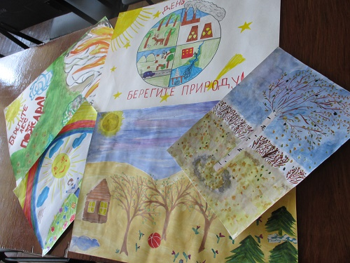
21 июня во многих странах мира отмечают необычный праздник – День цветка. Ко дню летнего солнцестояния природа раскрывается и по-настоящему оживает: распускается большинство летних цветов, всё вокруг благоухает прекрасными ароматами, радует взгляд. Мы приготовили для наших читателей викторины о лесе, животных и растениях, творческие задания, тематические просмотры произведений писателей-натуралистов. Чтобы любить природу, надо её знать, а чтобы знать, необходимо её изучать. С нашими книгами вы сможете войти в природу настоящим другом!

Тематический день информации «Войди в природу другом»
Время проведения: 15 июня, 9.00-16.00
Место проведения: Детская библиотека № 1 (Майский проезд, д.7)
Выставка-открытие «Если посмотреть вокруг…», комментированные чтения книг Ю. Дмитриева

Экологический час «Верные друзья человека»
Время проведения: 17 июня, 10.00
Место проведения: МБУК СОШ №71 (б-р Луначарского, д. 11 тел. 33-21-00)
Беседа, обзор литературы, мастер-класс по изготовлению бабочки

«Путешествие в Экоцарство – природное государство»
Время проведения: 17 июня, 11.00
Место проведения: Отдел обслуживания ЦДБ им. А.С. Пушкина (ул. М. Горького, д. 42; тел. 28-88-42)
Игровая программа, творческие задания

Познавательная игра-путешествие «Цветик-семицветик»
Время проведения: 18-19 июня, 9.40 и 10.20
Место проведения: Детская библиотека № 12 (б-р Туполева, д. 5; тел. 32-58-67)
Все знают названия многих цветов, восхищаются их красотой и нежностью, каждому приятно получить в подарок букет ароматных цветов… Но все ли вы знаете, что у цветов есть свой язык? С его помощью можно выражать свои чувства, показывать своё отношение к человеку, а по тому, какие цветы нравятся человеку, можно определять его характер. Когда и как появился язык цветов? Вот об этом мы и поговорим с нашими читателями, а заодно поиграем и послушаем настоящие «цветочные» песни.

Час рисования «Цветы – жильцы другой планеты»
Время проведения: 18 июня, 11.00
Место проведения: Детская библиотека № 15 (ул. Фрунзе, д. 16; тел. 35-70-09)
Мультимедийное путешествие, мастер-класс (акварель)

Час природы «Тайны цветов»
Время проведения: 19 июня, 10.20
Место проведения: Детская библиотека № 20 (пр-т Степана Разина, д. 78)
Просмотр слайд-шоу о цветах, загадки, беседа о чудесах мира растений

Тематический день информации «Цветы»
Время проведения: 19 июня, 11.00-18.00
Место проведения: Детская библиотека № 18 (ул. Революционная, д. 78; тел. 35-75-55)
Познавательная беседа об истории букета и языке цветов, выставка, обзор литературы

Экологическое медиа-путешествие «Мозаика живых загадок»
Время проведения: 22 июня, 10.00
Место проведения: МБУК СОШ №71 (б-р Луначарского, д. 11 тел. 33-21-00)
Книжная выставка «Путешествие в мир природы», викторина «В мире трав, цветов, растений», конкурс рисунков «Если ты природе друг, то прекрасно всё вокруг»

Экологическая игра-викторина «Жигули вы мои заповедные»
Время проведения: 25 июня, 10.00
Место проведения: Детская библиотека № 4 (ул. Жилина, д. 44; тел. 48-02-18)
Видео-путешествие по Красной книге Самарской области. Ребята узнают о жизни редких и исчезающих животных нашей губернии, познакомятся с национальным природным парком «Самарская Лука», примут участие в познавательной игре «Кто в лесу живёт, что в лесу растёт»

26 июня - Международный день борьбы со злоупотреблением наркотическими средствами и их незаконным оборотом

В рамках антинаркотической декады в структурных подразделениях Объединения детских библиотек пройдут выставки и просмотры, беседы и тренинги, информирующие о негативных последствиях употребления наркотиков и пропагандирующие сознательное и ответственное отношение к своему здоровью. Приглашаем детей и родителей посетить наши мероприятия. Скажите «Да!» здоровому образу жизни!

Час размышлений «Не убивай будущее!»
Время проведения: 19, 22-26 июня, 11.00
Место проведения: Детская библиотека № 8 (ул. Чайкиной, д. 71а; тел. 24-25-64)
Беседа, видеопросмотр

Тематический день информации «Разумный выбор – разумный человек»
Время проведения: 25 июня, 11.00-17.00
Место проведения: Детская библиотека № 21 (ул. Юбилейная, д. 25; тел. 66-60-72)
Игра на ассоциации, ситуационный тест, информационный стенд «Выбор за тобой» (спортивные секции, творческие студии, клубы по интересам и т.п.), знакомство с материалами интернет-урока «Имею право знать»

ЛЕТО -2015

Концертные программы
в Парке культуры и отдыха Центрального района

 | 21 июня 2015 г. (воскресенье)  18.00.-19.00 | Концертная программа Оркестра русских народных инструментов Тольяттинской филармонии

Летний кинотеатр «Под звездным небом Тольятти»
(открытая площадка с тыльной стороны здания ул. К.Маркса,27
- КДЦ «Буревестник»)

 | 18 июня 2015 г. (четверг)  20.30-23.00 | Торжественное открытие летнего кинотеатра «Под звездным небом Тольятти»

Концертные программы
в Парке культуры и отдыха Комсомольского района
 | 21 июня 2015 г. (воскресенье)  18.00.-19.00 | Концертная программа с участием творческих коллективов Досугового центра «Русич», посвященная Дню памяти и скорби

Сквер ДЦ «Русич» (ул. Носова,10)

 | 18 июня 2015 г. (четверг)  11.00-12.00  18.00-19.00 | Спортивно-развлекательная программа «В здоровом теле – здоровый дух»
 |  | Вечер для молодежи «Музыкальный канал»
 | 22 июня 2015 г. (понедельник)  11-00-12-00 | Литературно-драматическая композиция «Побратимы памяти», посвященная Дню памяти и скорби

Посёлок Поволжский
№ | Дата | Наименование программы/ коллектива
 | 21 июня 2015 г. (воскресенье)  Площадь им. Денисова  19.00-22.00 | Праздничная танцевально-развлекательная программа, посвященная Дню молодежи
 | 22 июня 2015 г. (понедельник)  Площадь им. Денисова  11.00-12.30 | Торжественное мероприятие, посвященное Дню памяти и скорби

* В связи с неблагоприятными метеоусловиями даты и время проведения мероприятий могут быть изменены.

КОНКУРСЫ, ФЕСТИВАЛИ

ПАРАМУЗЫКАЛЬНЫЙ ФЕСТИВАЛЬ

Культурный фонд «Музыкальный квартал» объявляет об открытии смотра номеров талантливых детей и молодых людей для участия в седьмом международном «Парамузыкальном фестивале». Он состоится в IV квартале 2015 года.

Цель смотра номеров – выявление наиболее ярких и талантливых детей и молодых людей с ограниченными возможностями здоровья для участия в проекте 2015 года.
В состав жюри входят заслуженные деятели искусств и народные артисты России.
Цель фестиваля – содействие интеграции талантливых детей и молодых людей в полноценную жизнь общества.
Номинации смотра:
-Пение (академическое, народное, эстрадно-джазовое, жестовое)
-Фортепиано
-Струнные инструменты
-Народные инструменты
-Медные духовые инструменты
-Деревянные духовые инструменты
-Ударные инструменты
-Современный танец
-Классический танец
-Классический и дуэтный танец
-Народный танец
-Танец на колясках
-Танцевальные номера с задействованием иных вспомогательных средств
-Пластический номер
-Оригинальный жанр
-Художественное слово

Условия участия в фестивале:
1. Заявки на участие в смотре фестиваля принимаются:
- от физических лиц (представителей физических лиц) и юридических лиц (в т.ч. органов власти, гос.учреждений, некоммерческих организаций, клубов, секций, студий, и проч.) имеющих инвалидность любой группы (на основании надлежащим образом оформленного документа) представленные сольным исполнением, либо исполнением в группе;
2. Возраст участников номера от 5 до 32 лет включительно.
3. Выступления участников должны быть записаны в качестве видео-файлов формата mp4 или avi, (желательно в среднем качестве съёмки для минимизации размера файлов), и дополнены одной качественной фотографией исполнителя в образе. Во всех названиях фотографий и файлов должно присутствовать наименование исполнителя и его место жительства (пример: «Пётр Иванов Мособл г Апрелевка.avi»; «Пётр Иванов Мособл г Апрелевка.mp3»). Все номера перечисляются в одной заявке (файл).
4. Видеозапись выступления должна быть сделана в артистическом костюме, приблизительно соответствовать желаемой подаче выступления. Продолжительность номера не должна превышать 4 минуты.
5. Заявка должна быть составлена по форме, указанной в Приложении 1 к настоящему «Положению», с приложением Справки об исполнителе, составленной в свободной форме. Заявка и справка должны быть сохранены в формате MS Word. Название файла Заявки должно содержать наименование исполнителя, место жительства исполнителя, автора и название номера (пример: «Пётр Иванов Мособл г Апрелевка Вивальди Времена года.doc»; «Ансамбль Зайчики г Сыктывкар Исмаилов Народный танец ).
6. Заявка (текст в формате MS Word), а также видео/фото должны быть загружены в виде одного архива на любое файловое хранилище (http://narod.yandex.ru и другие), в тело письма просьба ввести ТОЛЬКО ссылку на загрузку (скачивание) Вашего архива. Название архива должно полностью соответствовать названию участника. Данную ссылку необходимо направить в теле письма по адресу parmusicalfest@mail.ru. Название (тема) письма должна выглядеть следующим образом: название участника, регион, количество направляемых номеров (пример: «Иван Иванов, Псковская область, 2 номера»). Другую информацию ни в Тему, ни в Тело письма просьба НЕ вкладывать.
7. При положительном решении организационного комитета об участии в Фестивале, участнику (артисту либо коллективу) и одному сопровождающему лицу обеспечивается за счёт инициатора Фестиваля дорога до места проведения мероприятий и обратно, страховка, размещение на период пребывания, профессиональная фотосъёмка и видеосъёмка выступления. По наличию у инициатора возможности, программа дополнится экскурсией по городу, посещением учреждений культуры и искусства, прочими мероприятиями.
8. В случае отклонения направленной заявки заявитель получает соответствующее уведомление, а также Диплом участника смотра номеров фестиваля в электронном виде.
9 Случаи, где необходимое количество сопровождающих прошедшего смотр участника, превышает одного человека, рассматриваются индивидуально, с учётом особенностей участника, выступления и прочих факторов.

Материалы должны быть направлены по электронной почте до 14 сентября 2015 года включительно.
Дополнительная информация о Фестивале размещается на специальном сайте смотра проекта по адресу: www.парамузыкальный.рф

Культурный фонд «Музыкальный квартал» создан в 2001 году, с 2004 выступает инициатором и организатором различных массовых мероприятий, в рамках основных международных, государственных и городских дат: фестиваль в рамках Дня Победы, фестиваль в рамках Дня города, в рамках Дня инвалидов, и других. Указанные мероприятия являются общественными инициативами, наиболее успешные из них имеют поддержку властей, спонсоров, СМИ. Одним из таких проектов является международный «Парамузыкальный фестиваль», который ежегодно проходит в канун Международного Дня инвалидов, и посвящён совместному творчеству артистов с любой формой инвалидности, и профессиональных коллективов - оркестров, ансамблей, хоров, и т.д. Для проведения мероприятия проводится всероссийский и международный творческий смотр номеров, выявляя наиболее интересных для проекта участников. Далее с ними проводятся дистанционные репетиции, которые финализируются сводными репетициями в Москве.
Таким образом, формируется программа фестиваля, со средним количеством номеров от 45 до 60. По сложившейся традиции, в качестве аккомпаниаторов, принимают участие знаменитые оркестры, хоры, балетные труппы, многие популярные артисты. Приглашаем заинтересованных лиц и организации к участию в Смотре номеров, согласно дополнительной информации.
Приложение 1

Председателю организационного комитета
седьмого международного
«Парамузыкального фестиваля»
дата направления заявки

З А Я В К А
на участие в смотре номеров
седьмого международного «Парамузыкального фестиваля»

1. Исполнитель, творческий коллектив, возраст, контактная информация
_______________________________________________________________
(название / Ф.И.О, тел., адрес эл.почты)
2. Название, автор, краткая характеристика номера (-ов)
_______________________________________________________________
3. Адрес постоянного места жительства _______________________________________________________________
4. Характер ограничений в здоровье _______________________________________________________________

5.Обязательное количество сопровождающих лиц _______________________________________________________________

6.Составитель заявки__________________________________________________________
(Ф.И.О., контактные телефоны, адрес эл.почты )
К настоящей заявке должна быть приложена краткая справка об исполнителе, творческом коллективе, составленная в свободной форме

Руководитель
департамента культуры Н.В. Булюкина

Евтушевская О.Н.
543 373

